
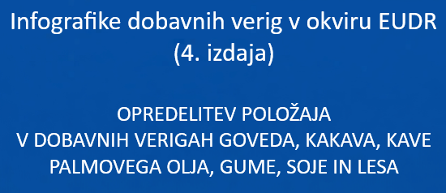
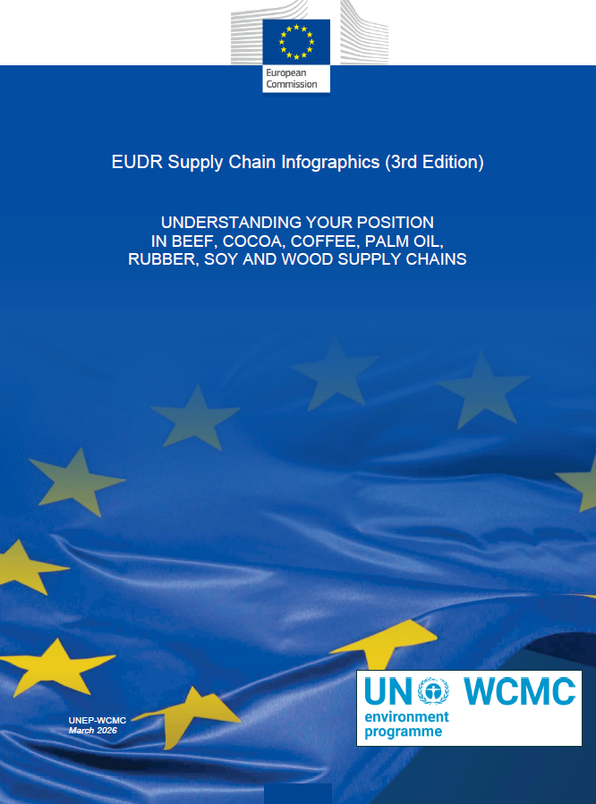
April 2026

EVROPSKA KOMISIJA
Generalni direktorat za okolje
Direktorat F — zelena diplomacija in multilateralizem
Enota F.1 – svetovne skupne dobrine, univerzalne vrednote in okoljska varnost
Stik: E-poštni naslov skupine ENV Deforestation: env-deforestation@ec.europa.eu
Evropska komisija
B-1049 Bruselj

Infografike dobavnih verig v okviru EUDR

(4. izdaja)

OPREDELITEV POLOŽAJA
V DOBAVNIH VERIGAH GOVEDA, KAKAVA, KAVE,
PALMOVEGA OLJA, GUME, SOJE IN LESA

Sklicevanje: Evropska komisija: Generalni direktorat za okolje in UNEP-WCMC, EUDR Infografike o dobavnih verigah (4. izdaja) – Opredelitev položaja v dobavnih verigah goveda, kakava, kave, palmovega olja, gume, soje in lesa, Urad za publikacije Evropske unije, 2026.
Sodelujoči avtorji: Liz Womack, Opi Outhwaite, Jennifer Mark, Jake Anderson, Issy Bolitho and Satu Glaser (UNEP-WCMC, Cambridge, Združeno kraljestvo).

Rokopis je bil dokončan januarja 2025 (KH-01-25-001-EN-N), posodobljen julija 2025 (KH-01-25-150-EN-N) in je nadomestil prejšnjo publikacijo. Posodobljeno februarja 2026, s čimer je bila nadomeščena prejšnja publikacija. Posodobljeno aprila 2026, s čimer je bila nadomeščena prejšnja publikacija.
4. izdaja
Ta dokument je bil pripravljen za Evropsko komisijo, vendar odraža le stališča avtorjev, zato Evropska komisija ni odgovorna za kakršne koli posledice, ki bi nastale zaradi ponovne uporabe te publikacije.
Luksemburg: Urad za publikacije Evropske unije, 2026
© Evropska unija, 2026

Politika ponovne uporabe dokumentov Evropske komisije se izvaja s Sklepom Komisije 2011/833/EU z dne 12. decembra 2011 o ponovni uporabi dokumentov Komisije (UL L 330, 14. 12. 2011, str. 39). Če ni drugače navedeno, je ponovna uporaba tega dokumenta dovoljena z licenco Creative Commons Attribution 4.0 International (CC BY 4.0) (https://creativecommons.org/licenses/by/4.0/). To pomeni, da je ponovna uporaba dovoljena pod pogojem, da se ustrezno navede avtorstvo in označijo morebitne spremembe.
PDF ISBN 978-92-68-39448-9 doi:10.2779/8772169 KH-01-26-040-EN-N

Kazalo vsebine

Pojmovnik iv
Opredelitev položaja v dobavni verigi 5
Preglednica 1: Pregled »ravni« obveznosti potrebne skrbnosti glede na vlogo podjetja, položaj v dobavni verigi in velikost podjetja 6
Preglednica št. 2: Pregled scenarijev za posamezne primarne proizvode, ki prikazujejo kombinacije vloge podjetja, položaja v dobavni verigi in velikosti podjetja. 8
Poglavje 1: Gospodarski subjekt (višje v dobavni verigi) 10
Poglavje 2: Vsebina izjav o potrebni skrbnosti 11
Poglavje 3: Izjave o potrebni skrbnosti za več serij 12
Poglavje 4: Obveznosti gospodarskih subjektov nižje v dobavni verigi in trgovcev 13
Poglavje 5: Enkratne poenostavljene izjave mikro ali malih primarnih gospodarskih subjektov 14
Poglavje 6: Carinske deklaracije 15
Poglavje 7: Obveznost pooblaščenih zastopnikov 16
Poglavje 8: Sledljivost in sistemi na podlagi masne bilance 17
1. Dejavnosti v EU s primarnimi proizvodi, proizvedenimi v EU 18
Scenarij 1: Dobavna veriga za domači les (1) 18
Scenarij 2: Dobavna veriga za domači les (2) 21
Scenarij 3: Dobavna veriga za domače govedo 23
Scenarij 4: Dobavna veriga za domačo sojo 26
2. Dejavnosti v EU s primarnimi proizvodi, proizvedenimi zunaj EU 28
Scenarij 5: Dobavna veriga za gumo 28
Scenarij 6: Dobavna veriga za palmovo olje 31
Scenarij 7: Dobavna veriga za kavo 33
Scenarij 8: Dobavna veriga za kakav 35
Scenarij 9: Dobavna veriga za izdelke iz lesa/papirja 38

Pojmovnik

Pooblaščeni zastopnik
Pooblaščeni zastopnik je v 22. točki 2. člena EUDR opredeljen kot »vsaka fizična ali pravna oseba s sedežem v Uniji, ki jo je gospodarski subjekt ali trgovec v skladu s 6. členom pisno pooblastil, da v njegovem imenu izvaja določene naloge v zvezi z obveznostmi gospodarskega subjekta ali trgovca v okviru te uredbe«.
Gospodarski subjekt nižje v prodajni verigi
Spremenjena uredba uvaja novo vrsto gospodarskega subjekta, imenovano »gospodarski subjekt nižje v dobavni verigi«. »Gospodarski subjekt nižje v dobavni verigi« je opredeljen kot »vsaka fizična ali pravna oseba, ki v okviru gospodarske dejavnosti da na trg ali izvaža proizvode, proizvedene iz proizvodov, ki so vsi zajeti v izjavi o potrebni skrbnosti ali poenostavljeni izjavi« (15.b točka 2. člena EUDR).
Mikro ali mali primarni gospodarski subjekt
Vzpostavljena je bila nova podskupina gospodarskih subjektov (15.a točka 2. člena EUDR): mikro ali mali primarni gospodarski subjekti. Mikro ali mali primarni gospodarski subjekt je opredeljen kot gospodarski subjekt, ki:
- izpolnjuje merila za mikro ali malo podjetje
Natančneje, mikro ali mali primarni gospodarski subjekt pomeni gospodarski subjekt, ki je »fizična oseba ali mikro ali malo podjetje po 1. odstavku 3. člena ter prvem pododstavku 2. odstavka 3. člena Direktive 2013/34/EU«.
To vključuje gospodarske subjekte, ki »presegajo meje vsaj dveh od treh meril iz prvega pododstavka 1. in 2. odstavka 3. člena Direktive 2013/34/EU, a lahko dokažejo, da deli njihove bilančne vsote, čistega prihodka in povprečnega števila zaposlenih v poslovnem letu, ki se nanašajo na primarne proizvode in proizvode, ne presegajo meje vsaj dveh od treh navedenih meril«.
- ima sedež v državi z nizkim tveganjem
Država mora biti v skladu s sistemom primerjalne analize držav v okviru EUDR razvrščena kot država z nizkim tveganjem.
- proizvaja proizvode sam
V okviru gospodarske dejavnosti mora gospodarski subjekt dajati na trg ali izvažati proizvode, ki jih je ta gospodarski subjekt sam pridelal, požel, pridobil ali vzredil na zemljiščih (ali, v primeru goveda v obratih), ki so v tej državi z nizkim tveganjem.
Gospodarski subjekt (višje v dobavni verigi)
Spremenjena uredba opredeljuje »gospodarski subjekt« kot »vsako fizično ali pravno osebo, ki v okviru gospodarske dejavnosti da proizvode na trg ali jih izvaža, razen gospodarskih subjektov nižje v dobavni verigi« (15. točka 2. člena Uredbe (EU) 2023/1115). Za razlikovanje med »gospodarskimi subjekti« in »gospodarski subjekti nižje v dobavni verigi« (15.b točka 2. člena) so gospodarski subjekti v tem poročilu imenovani »gospodarski subjekti višje v dobavni verigi«.
Gospodarski subjekti višje v dobavni verigi so tisti, ki proizvode iz priloge I EUDR prvič dajo na trg EU ali jih iz nje izvozijo, pri čemer ti proizvodi še niso bili predmet potrebne skrbnosti in niso zajeti v obstoječi izjavi o potrebni skrbnosti ali v poenostavljeni izjavi.
Trgovec
V 17. točki 2. člena Uredbe (EU) 2023/1115 pomeni trgovec »vsako osebo v dobavni verigi, razen gospodarskega subjekta ali gospodarskega subjekta nižje v dobavni verigi, ki v okviru gospodarske dejavnosti omogoči dostopnost proizvodov na trgu«.

Opredelitev položaja v dobavni verigi

Uredba EU o proizvodih, ki ne povzročajo krčenja gozdov (Uredba (EU) 2023/1115; v nadaljnjem besedilu: uredba), ta uredba ali EUDR) uvaja obveznosti za gospodarske subjekte in trgovce v zvezi z dajanjem primarnih proizvodov in proizvodov, povezanih s krčenjem gozdov, na trg Unije ali z omogočanjem njihove dostopnosti na trgu Unije ter z njihovim izvozom iz Unije. Prva izdaja tega dokumenta, objavljena januarja 2025, je podala pregled uporabe obveznosti glede na vlogo podjetja (gospodarski subjekt/trgovec), velikost (ni MSP/MSP) in položaj v dobavni verigi (prvo dajanje na trg/položaj nižje v dobavni verigi) v EU. Druga izdaja z manjšimi spremembami je bila objavljena julija 2025.
Decembra 2025 je bilo sprejetih več ciljno usmerjenih sprememb EUDR (Uredba (EU) 2025/2650, v nadaljnjem besedilu: spremenjena uredba). S revidirano različico (3. izdaja) je posodobljen izvirni dokument, v njem pa je razloženo, kako so s spremembami poenostavljene in racionalizirane obveznosti različnih sodelujočih v dobavni verigi (z majhnimi popravki, vključenimi v to 4. izdajo).
Pri tem razlikujemo:
- »gospodarski subjekti višje v dobavni verigi«, ki so odgovorni za izvajanje potrebne skrbnosti pred prvim dajanjem proizvodov na trg Unije ali pred njihovim izvozom, in
- »gospodarski subjekti nižje v dobavni verigi in trgovci«, ki ne izvajajo potrebne skrbnosti (preglednica 1).
Obveznosti gospodarskih subjektov nižje v dobavni verigi in trgovcev so osredotočene na zagotavljanje sledljivosti za proizvode, ki so že zajeti v potrebni skrbnosti, izvedeni na višjih ravneh dobavne verige. Pravila, navedena v scenarijih, se sicer uporabljajo za scenarije, značilne za dobavne verige in posamezne proizvode (preglednica 2), vendar se na splošno enako uporabljajo za vse proizvode. Ta dokument je treba brati skupaj z uredbo in s posodobljenimi pogostimi vprašanji in smernicami, ki podrobneje pojasnjujejo obveznosti.. Ta dokument ni pravno zavezujoč; njegov edini namen je zagotoviti informacije o nekaterih vidikih EUDR. Ne nadomešča, ne dopolnjuje in ne spreminja določb EUDR, ki določajo pravne obveznosti.

Preglednica 1: Pregled »ravni« obveznosti potrebne skrbnosti glede na vlogo podjetja, položaj v dobavni verigi in velikost podjetja
Vloga podjetja | Dejanje | Proizvodi | Obveznosti potrebne skrbnosti | Interakcija  z informacijskim  sistemom | Odgovornost za skladnost v zvezi s potrebno skrbnostjo | Ukrepanje,  kadar informacije kažejo na neskladnost proizvoda | Zahteva glede vodenja evidenc | Sporočanje referenčne številke izjave  o potrebni skrbnosti ali identifikacijske  oznake izjave gospodarskim subjektom/trgovcem  nižje v dobavni verigi | Obveznost  javnega  poročanja
Gospodarski subjekt višje v dobavni verigi | Daje na trg Unije ali izvaža iz Unije | Proizvodi | VV  Izvajati  1. odstavek 4. člena | VV  Predložiti izjavo o potrebni skrbnosti  2. odstavek 4. člena | VV  Prevzeti in ohraniti  4. odstavek (3. člen) in 6. odstavek (1. člen) | V  Obvestiti (5. odstavek 4. člena) | VV  Hraniti evidenco o izjavi o potrebni skrbnosti  3. odstavek 4. člena | VV  7. odstavek 4. člena | VV  3. odstavek 12. člena³
Mikro ali mali primarni gospodarski subjekt višje v dobavni verigi | Daje na trg Unije ali izvaža iz Unije | Proizvodi, ki jih je gospodarski subjekt sam pridelal,  požel, pridobil ali vzredil na zemljiščih¹ | VV  Izvajati  1. odstavek 4. člena | V  Predložiti enkratno  poenostavljeno  izjavo  2. odstavek 4.a člena | VV  Prevzeti in ohraniti  4. odstavek (3. člen) in 6. odstavek (1. člen) | V  Obvestiti (5. odstavek 4. člena) | X | VV  7. odstavek 4. člena | X
Prvi gospodarski subjekt ali trgovec nižje v dobavni verigi (ki ni MSP) | Daje na trg Unije ali izvaža iz Unije (gospodarski subjekti) oziroma omogoča dostopnost na trgu Unije (trgovci) | Proizvodi² | X | V  Registrirati  2. odstavek 5. člena | X | VV  Obvestiti in preveriti (6. odstavek 5. člena)⁴ | VV  Zbirati in hraniti, vključno z referenčno številko izjave o potrebni skrbnosti  /identifikacijsko oznako izjave (3. in 4. odstavek 5. člena ter uvodna izjava 6) | X | X
Prvi gospodarski subjekt ali trgovec nižje v dobavni verigi (MSP) | Daje na trg Unije ali izvaža iz Unije (gospodarski subjekti) oziroma omogoča dostopnost na trgu Unije (trgovci) | Proizvodi² | X | X | X | V  Obvestiti (5. odstavek 5. člena) | VV  Zbirati in hraniti, vključno z referenčno številko izjave o potrebni skrbnosti  /identifikacijsko oznako izjave (3. in 4. odstavek 5. člena ter uvodna izjava 6) | X | X
Nadaljnji gospodarski subjekt ali trgovec nižje v dobavni verigi (ki ni MSP) | Daje na trg Unije ali izvaža iz Unije (gospodarski subjekti) oziroma omogoča dostopnost na trgu Unije (trgovci) | Proizvodi² | X | V  Registrirati  2. odstavek 5. člena | X | VV  Obvestiti in preveriti (6. odstavek 5. člena)⁴ | V  Zbirati in hraniti  (3. in 4. odstavek 5. člena ter uvodna izjava 6) | X | X
Nadaljnji gospodarski subjekt ali trgovec nižje v dobavni verigi (MSP) | Daje na trg Unije ali izvaža iz Unije (gospodarski subjekti) oziroma omogoča dostopnost na trgu Unije (trgovci) | Proizvodi² | X | X | X | V  Obvestiti (5. odstavek 5. člena) | V  Zbirati in hraniti  (3. in 4. odstavek 5. člena ter uvodna izjava 6) | X | X

Ključ:
Gospodarski subjekt, višje v dobavni verigi
Mikro ali mali primarni gospodarski subjekt, višje v dobavni verigi
Prvi gospodarski subjekt, nižje v dobavni verigi/trgovec
Nadaljnji gospodarski subjekt nižje v dobavni verigi/trgovec

Legenda:
VV = Da (podjetje mora izpolnjevati obveznost)
V = Da (podjetje mora izpolnjevati poenostavljene obveznosti)
X = Ne (podjetju ni treba izpolnjevati obveznosti ali ni pomembno)

Opombe:
1. Ali, v primeru goveda, v obratih v tej državi (15.a točka 2. člena).
2. Za gospodarske subjekte nižje v dobavni verigi to vključuje proizvode, proizvedene s proizvodi, pri čemer so vsi ti zajeti v izjavi o potrebni skrbnosti ali v poenostavljeni izjavi.
3. Samo veliki gospodarski subjekti.
4.Preverjanje potrebne skrbnosti je zahtevano le v primeru utemeljenih pomislekov (6. odstavek 5. člena).

Preglednica št. 2: Pregled scenarijev za posamezne primarne proizvode, ki prikazujejo kombinacije vloge podjetja, položaja v dobavni verigi in velikosti podjetja.
Scenariji, značilni za dobavne verige, in posamezni proizvodi so le ponazoritev, pravila, prikazana v teh scenarijih, pa se na splošno enako uporabljajo za vse proizvode.

Vloga podjetja | Les | Les | Govedo | Soja | Guma | Palmovo olje | Kava | Kakav | Lesni  proizvodi
 | Scenarij 1  (stran 14) | Scenarij 2  (stran 17) | Scenarij 3  (stran 19) | Scenarij 4  (stran 22) | Scenarij 5  (stran 24) | Scenarij 6  (stran 26) | Scenarij 7  (stran 28) | Scenarij 8  (stran 30) | Scenarij 9  (stran 33)
Gospodarski subjekt višje v dobavni verigi, ki uvaža iz tretje države |  |  |  |  | x | x | x | x | x
Gospodarski subjekt višje v dobavni verigi, ki domače proizvode prvič daje na trg | x |  |  | x |  |  |  | x
Gospodarski subjekt višje v dobavni verigi, ki izvaža domače proizvode |  |  |  | x
Gospodarski subjekt višje v dobavni verigi, ki domače proizvode prvič daje na trg (MSPO) |  | x | x
Gospodarski subjekt višje v dobavni verigi, ki izvaža domače proizvode (MSPO) |  |  | x
Prvi gospodarski subjekt nižje v dobavni verigi ali trgovec, ki ni MSP,  ki daje proizvode na trg ali omogoča njihovo dostopnost na trgu | x | x |  | x | x | x | x | x
Prvi gospodarski subjekt nižje v dobavni verigi ali trgovec (MSP), ki daje proizvode na trg (ali omogoča njihovo dostopnost na trgu) | x |  | x |  |  |  |  |  | x
Prvi gospodarski subjekt nižje v dobavni verigi (ki ni MSP ali je MSP),  ki proizvode izvaža |  | x | x |  | x |  |  |  | x
Nadaljnji gospodarski subjekt nižje v dobavni verigi ali trgovec (ki ni MSP ali je MSP), ki daje proizvode na trg ali omogoča njihovo dostopnost na trgu | x | x | x |  | x |  | x | x
Nadaljnji gospodarski subjekt nižje v dobavni verigi (ni MSP ali je MSP), ki izvaža proizvode |  |  |  |  |  |  |  | x
Ostali udeleženci dobavne verige:
Pooblaščeni predstavnik |  |  |  |  |  | X | X
Govedo, krmljeno s proizvodom |  |  | X
Potrebna skrbnost za več pošiljk/serij | X |  |  | X | X | X | X |  | X
Proizvod zunaj področja uporabe | X |  |  | X |  | X |  |  | X
Ravnanje z embalažo |  |  |  |  |  |  |  |  | X
Prenos lastništva |  | X |  |  |  | X |  | X
Dajanje na trg s strani gospodarskega subjekta zunaj EU (7. člen) |  |  |  |  |  |  |  | X
Uporaba proizvoda v lastni dejavnosti | X |  |  | X
Uporaba logističnih storitev (npr. prevozni posrednik) |  |  |  |  |  |  |  | X

Ključ:
Gospodarski subjekt, višje v dobavni verigi
Mikro ali mali primarni gospodarski subjekt, višje v dobavni verigi
Prvi gospodarski subjekt, nižje v dobavni verigi/trgovec
Nadaljnji gospodarski subjekt nižje v dobavni verigi/trgovec

Poglavje 1: Gospodarski subjekt (višje v dobavni verigi)

Kot je ponazorjeno s scenariji v tem poročilu, med gospodarske subjekte višje v dobavni verigi (glej pojmovnik in FAQ 3.1) spadajo:
- uvozniki, ki dajejo proizvode na trg EU v okviru carinskega postopka »sprostitev v prosti promet«,
- domači proizvajalci, ki dajejo na trg proizvode, proizvedene v EU,
- izvozniki, ki izvažajo proizvode v okviru carinskega postopka »izvoz«, ki še niso zajeti z izjavo o potrebni skrbnosti ali poenostavljeno izjavo.

Preden dajo proizvode na trg EU ali jih izvozijo, morajo gospodarski subjekti višje v dobavni verigi:
- izvajati potrebno skrbnost (1. odstavek 4. člena in FAQ 5.1 ) in pred dajanjem proizvodov na trg Unije ali njihovim izvozom predložiti izjavo o potrebni skrbnosti v informacijski sistem (Poglavje 2).
- Zagotoviti morajo, da so njihovi proizvodi v skladu s 3. členom, vključno s tem, da ne povzročajo krčenja gozdov in so proizvedeni v skladu z ustrezno zakonodajo države proizvodnje (3. odstavek 4. člena, FAQ 3.3 in 3.11).

Gospodarski subjekti višje v dobavni verigi morajo poleg tega:
- hraniti evidenco izjav o potrebni skrbnosti pet let od dneva predložitve izjave o potrebni skrbnosti (glej FAQ 5.8),
- sporočiti gospodarskim subjektom nižje v dobavni verigi in trgovcem ustrezne referenčne številke izjav o potrebni skrbnosti (7. odstavek 4. člena, FAQ 1.23 in 3.6.1),
- obvestiti pristojne organe, če pridobijo ustrezne nove informacije ali so seznanjeni z njimi, vključno z utemeljenimi pomisleki, ki kažejo, da bi njihovi proizvodi lahko bili v tveganju neskladnosti, ter o tem obvestiti trgovce, katerim so dobavili proizvode (5. odstavek 4. člena in FAQ 4.15).

Opombe:
Podjetje, ki proizvod, naveden v prilogi I (ki je bil že predmet potrebne skrbnosti pred dajanjem na trg EU), predela v drug proizvod, naveden v prilogi I (npr. z uporabo kakavovega masla za proizvodnjo čokolade), se šteje za gospodarski subjekt nižje v dobavni verigi, kadar daje novi proizvod na trg ali ga izvaža iz Unije (glej Poglavje 4 za obveznosti).

Mikro ali mali primarni gospodarski subjekti so posebna podskupin gospodarskih subjektov višje v dobavni verigi s poenostavljenimi obveznostmi (glej Poglavje 5).

Poglavje 2: Vsebina izjav o potrebni skrbnosti

Informacije, ki jih je treba vključiti v izjavo o potrebni skrbnosti, so določene v prilogi II EUDR. Poleg opisnih informacij o gospodarskem subjektu in proizvodih mora izjava o potrebni skrbnosti vključevati tudi podatke o državi proizvodnje in geolokaciji vseh zemljišč, kjer so bili primarni proizvodi proizvedeni.

Glej Poglavje 5 za enkratne poenostavljene izjave, ki jih predložijo mikro ali mali primarni gospodarski subjekti.

Predložitev tako izjave o potrebni skrbnosti kot tudi poenostavljene izjave vključuje izjavo gospodarskega subjekta, da bodo proizvodi dani na trg ali izvoženi le, če je bila zanje izvedena potrebna skrbnost in ni bilo ugotovljeno nobeno ali le zanemarljivo tveganje neskladnosti s točkama (a) in (b) 3. člena.

3. člen določa, da gospodarski subjekti ne smejo dati primarnih proizvodov in proizvodov na trg, omogočiti njihove dostopnosti na trgu ali jih izvažati, razen če:
- ne povzročajo krčenja gozdov,
- so proizvedeni v skladu z ustrezno zakonodajo države proizvodnje, in
- so zajeti z izjavo o potrebni skrbnosti ali s poenostavljeno izjavo.

Po predložitvi izjave o potrebni skrbnosti v informacijski sistem gospodarski subjekti prejmejo referenčno številko, ki se lahko uporabi v carinski deklaraciji in pošlje sodelujočim nižje v dobavni verigi (glej FAQ 1.23).

Poglavje 3: Izjave o potrebni skrbnosti za več serij

Za zmanjšanje upravnega bremena za gospodarske subjekte višje v dobavni verigi, ki morajo predložiti izjave o potrebni skrbnosti (ne velja za mikro ali mali primarni gospodarski subjekt), lahko taka izjava o potrebni skrbnosti zajema več fizičnih serij/pošiljk za obdobje do enega leta (glej FAQ 5.19). V teh primerih mora gospodarski subjekt višje v dobavni verigi potrditi, da:
- je bila potrebna skrbnost izvedena za vse proizvode, namenjene dajanju na trg Unije ali izvozu, in da
- ni bilo ugotovljeno nobeno tveganje ali je bilo ugotovljeno le zanemarljivo tveganje, da proizvodi niso skladni (4. odstavek 4. člena EUDR),
- gospodarski subjekt prevzema odgovornost za skladnost proizvodov s 3. členom EUDR (3. odstavek 4. člena EUDR).

Poleg tega je treba upoštevati pravne zahteve in praktične dejavnike; večja zapletenost lahko poveča tveganje za neskladnost. Po doseženi količini proizvodov, zajetih z izjavo o potrebni skrbnosti, je treba za dodatne količine predložiti novo izjavo o potrebni skrbnosti.

Poglavje 4: Obveznosti gospodarskih subjektov nižje v dobavni verigi in trgovcev

Obveznosti gospodarskih subjektov nižje v dobavni verigi (glej pojmovnik in FAQ 3.1) in trgovcev so enake. Gospodarskim subjektom nižje v dobavni verigi in trgovcem ni treba izvajati potrebne skrbnosti ali predložiti izjav o potrebni skrbnosti, kar znatno zmanjšuje njihove obveznosti poročanja.

Pomembno: Za proizvode, izdelane iz primarnih proizvodov (na primer leseno pohištvo iz lesa, HS 9403 30), se podjetje, ki te proizvode po njihovem uvozu iz tretje države prvič da na trg Unije, šteje za gospodarski subjekt višje v dobavni verigi, ne za gospodarski subjekt nižje v dobavni verigi. To je zato, ker ti proizvodi še niso zajeti z izjavo o potrebni skrbnosti ali poenostavljeno izjavo (glej Poglavji 1 in 5).

Vzdrževanje obveznosti glede sledljivosti:
Gospodarski subjekti nižje v dobavni verigi, ki niso MSP, in trgovci, ki niso MSP, se morajo zaradi svoje pomembne vloge pri zagotavljanju, da dobavne verige ne povzročajo krčenja gozdov, pred dajanjem proizvodov na trg, pred omogočanjem njihove dostopnosti na trgu ali pred njihovim izvozom registrirati v informacijskem sistemu (2. odstavek 5. člena EUDR).

Poleg tega mora prvi gospodarski subjekt nižje v dobavni verigi ali trgovec (ne glede na to, ali je MSP ali ne) zbirati in hraniti določene informacije v zvezi s proizvodi, ki jih namerava dati na trg, omogočiti njihovo dostopnost na trgu ali jih izvoziti. To vključuje referenčne številke izjav o potrebni skrbnosti ali identifikacijske oznake izjav, prejete od gospodarskih subjektov višje v dobavni verigi (točke (a) 3. odstavka 5. člena EUDR).

Nadaljnji gospodarski subjekti nižje v dobavni verigi in trgovci (5. člen EUDR) morajo zbirati in hraniti le osnovne informacije v zvezi s proizvodi, ki jih nameravajo dati na trg, omogočiti njihovo dostopnost na trgu ali jih izvoziti. To vključuje podatke o njihovih dobaviteljih in gospodarskih subjektih nižje v dobavni verigi in o trgovcih, ki so dobavili proizvode. Gospodarski subjekti nižje v dobavni verigi in trgovci te informacije praviloma že imajo v okviru svojega vsakodnevnega poslovanja.
(glej FAQ 3.4 in 3.5 za več informacij o obveznostih gospodarskih subjektov nižje v dobavni verigi in trgovcev)

Vsi gospodarski subjekti nižje v dobavni verigi in trgovci morajo obvestiti pristojne organe, če pridobijo informacije ali so seznanjeni z njimi, ki kažejo, da bi njihovi proizvodi lahko bili v tveganju neskladnosti (5. odstavek 5. člena). Kadar obstajajo utemeljeni pomisleki, morajo gospodarski subjekti nižje v dobavni verigi in trgovci, ki niso MSP, preveriti tudi, ali je bila izvedena potrebna skrbnost in ali ni bilo ugotovljeno nobeno tveganje ali pa je bilo ugotovljeno le zanemarljivo tveganje (6. odstavek 5. člena); v nasprotnem primeru proizvoda ne smejo dati na trg, omogočiti njegove dostopnosti na trgu ali ga izvoziti (glej FAQ 3.6.2).

Poglavje 5: Enkratne poenostavljene izjave mikro ali malih primarnih gospodarskih subjektov

Ključna poenostavitev v spremenjeni uredbi je zmanjšanje upravnega bremena za mikro ali male proizvajalce iz držav z nizkim tveganjem, ki dajejo na trg EU ali izvažajo proizvode, ki so jih sami proizvedli. Mikro ali malim primarnim gospodarskim subjektom (glej pojmovnik) ni treba predložiti izjave o potrebni skrbnosti. Namesto tega v informacijski sistem pošljejo enkratno poenostavljeno izjavo (4.a člen). Po predložitvi prejmejo identifikacijsko oznako izjave, ki spremlja proizvode, ki jih dajejo na trg ali izvažajo, namesto referenčne številke izjave o potrebni skrbnosti.

Poenostavljena izjava mora vsebovati vse informacije, določene v prilogi III EUDR. Mikro ali mali primarni gospodarski subjekti lahko po želji namesto geolokacijskih koordinat predložijo poštni naslov obrata ali vseh zemljišč, kjer proizvajajo primarne proizvode.

Kadar so zahtevane informacije že na voljo v nacionalnih podatkovnih zbirkah na podlagi prava EU ali držav članic, dajo države članice te informacije na voljo v informacijskem sistemu. V tem primeru mikro ali malemu primarnemu gospodarskemu subjektu ni treba predložiti poenostavljene izjave (4. odstavek 4.a člena).

V vseh primerih morajo mikro ali mali primarni gospodarski subjekti pred dajanjem proizvodov na trg Unije ali pred njihovim izvozom imeti identifikacijsko oznako izjave, ki jo izda informacijski sistem.
(glej FAQ 3.21 – 3.30 za več informacij o mikro in malih primarnih gospodarskih subjektih

Poglavje 6: Carinske deklaracije

Gospodarski subjekt višje v dobavni verigi, ki daje uvožene proizvode na trg Unije ali izvaža proizvode, mora za izpolnitev carinske deklaracije predložiti referenčno številko izjave o potrebni skrbnosti ali identifikacijsko oznako izjave. To velja za carinska postopka »sprostitev v prosti promet« in »izvoz«. Referenčna številka izjave o potrebni skrbnosti se izda po predložitvi izjave o potrebni skrbnosti in se lahko uporabi v carinski deklaraciji, vloženi za posamezni proizvod. Če izjava o potrebni skrbnosti zajema več pošiljk ali serij, se lahko ista referenčna številka izjave o potrebni skrbnosti uporabi v več carinskih deklaracijah, pod pogojem, da so izpolnjene vse zahteve iz EUDR (glej FAQ 5.19, 5.20)

(glej FAQ 5.1, 5.4 in 7.71 za dodatne informacije o carinskih postopkih).

Za gospodarske subjekte nižje v dobavni verigi, ki dajejo na trg ali izvažajo proizvode, ki so že zajeti z izjavo o potrebni skrbnosti ali s poenostavljeno izjavo na ravni gospodarskega subjekta višje v dobavni verigi, ni obveznosti predložitve nove izjave o potrebni skrbnosti (glej FAQ 3.4).

Poglavje 7: Obveznost pooblaščenih zastopnikov

Gospodarski subjekt se lahko odloči, da pooblasti pooblaščenega zastopnika (glej pojmovnik), da v njegovem imenu v informacijski sistem predloži njegove izjave o potrebni skrbnosti (2. odstavek 4. člena) ali v primeru mikro ali malih primarnih gospodarskih subjektov poenostavljeno izjavo (2. odstavek 4.a člena) (1. odstavek 6. člena in FAQ 5.2 in 5.2.1). Pooblaščeni zastopniki se morajo za izvajanje tega pooblastila ločeno registrirati v informacijski sistem.

Gospodarski subjekt višje v dobavni verigi, ki je fizična oseba ali mikropodjetje, lahko pooblasti naslednji gospodarski subjekt nižje v dobavni verigi ali trgovca v dobavni verigi, ki ni fizična oseba ali mikropodjetje, da deluje kot njegov pooblaščeni zastopnik. Tako pooblaščeni gospodarski subjekt nižje v dobavni verigi ali trgovec ne sme dati proizvodov na trg, omogočiti njihove dostopnosti na trgu ali jih izvažati, razen če je v imenu tega gospodarskega subjekta predložil izjavo o potrebni skrbnosti v skladu z 2. odstavkom 4. člena ali v primeru mikro ali malih primarnih gospodarskih subjektov poenostavljeno izjavo v informacijski sistem.

Čeprav gospodarski subjekti, vključno z mikro ali malimi primarnimi gospodarskimi subjekti, ki pooblastijo pooblaščenega zastopnika, ostanejo odgovorni za to, da so njihovi proizvodi v skladu s 3. členom. Ta odgovornost se ne prenese na pooblaščenega zastopnika, tudi kadar fizična oseba ali mikropodjetje pooblasti gospodarski subjekt nižje v dobavni verigi ali trgovca v svoji dobavni verigi.
Pooblaščeni zastopniki morajo na zahtevo pristojnim organom predložiti kopijo pooblastila, ki ga je izdal gospodarski subjekt ali mikro ali mali primarni gospodarski subjekt.
Pooblastilo mora biti predloženo skupaj s:
- kopijo v enem od uradnih jezikov EU in
- kopijo v uradnem jeziku države članice, v kateri se obravnava izjava o potrebni skrbnosti ali poenostavljena izjava, ali, če to ni mogoče, v angleščini.

Poglavje 8: Sledljivost in sistemi na podlagi masne bilance

V skladu z uredbo morajo biti primarni proizvodi, uporabljeni v vseh proizvodih, sledljivi do zemljišč, kjer so bili proizvedeni. Zahteve glede sledljivosti se uporabljajo za vsako serijo primarnih proizvodov ne glede na to, ali so uvoženi, izvoženi ali proizvedeni v EU.

Sistemi na podlagi masne bilance, ki omogočajo mešanje primarnih proizvodov, ki ne povzročajo krčenja gozdov, s primarnimi proizvodi neznanega izvora ali primarnimi proizvodi, ki povzročajo krčenje gozdov, v skladu z uredbo niso dovoljeni. Takšno mešanje ni dovoljeno, ker ni mogoče zagotoviti, da primarni proizvodi, dani na trg Unije ali izvoženi, ne povzročajo krčenja gozdov.

Primarni proizvodi, namenjeni trgu EU, morajo biti zato na vsaki stopnji dobavne verige fizično ločeni od primarnih proizvodov neznanega izvora in primarnih proizvodov, ki povzročajo krčenje gozdov.
(glej FAQ 1.1-1.5)

Dejavnosti v EU s primarnimi proizvodi, proizvedenimi v EU

Scenarij 1: Dobavna veriga za domači les (1)

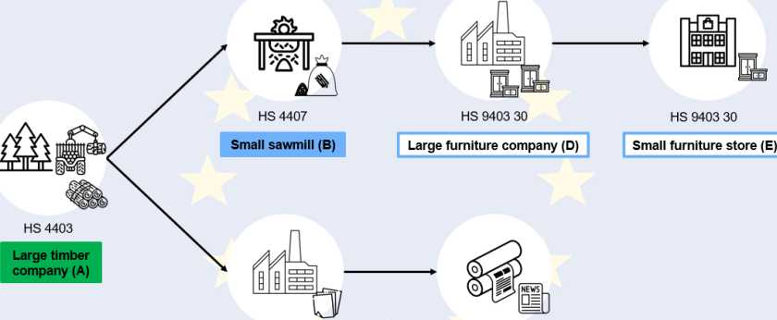
Veliko gozdarsko podjetje (A)
Malo podjetje za razrez lesa (B)
Mala trgovina s pohištvom (E)
Veliko podjetje za proizvodnjo pohištva (D)
HS4801 ex HS 4902
Veliki založnik (F)
Veliko podjetje za proizvodnjo papirja (C)

*Čeprav ta dobavna veriga prikazuje dobavno verigo lesa, so vsi scenariji le ponazoritev, pravila pa se na splošno uporabljajo tudi za druge proizvode.

Veliko gozdarsko podjetje A s sedežem v EU prodaja hlode (HS 4403), ki jih pridobiva iz lastnih gozdov, malemu podjetju za razrez lesa (B) in velikemu podjetju za proizvodnjo papirja (C). Gozdarsko podjetje (A) prvič daje na trg Unije proizvod, naveden v prilogi I EUDR (neobdelani les ne glede na to, ali je olupljen ali beljen ali grobo obtesan, HS 4403), zato se gozdarsko podjetje (A) šteje za gospodarski subjekt višje v dobavni verigi (Poglavje 1 in FAQ 3.1). Gozdarsko podjetje (A) mora izvajati potrebno skrbnost. Odgovorno je za skladnost proizvodov s 3. členom, vključno s tem, da proizvodi ne povzročajo krčenja gozdov in so zakoniti, ter mora za hlode v informacijski sistem predložiti tudi izjavo o potrebni skrbnosti (Poglavje 2, FAQ 5.1 in 3.11). Kot gospodarski subjekt višje v dobavni verigi mora gozdarsko podjetje (A) referenčne številke izjav o potrebni skrbnosti poslati tudi prvemu gospodarskemu subjektu nižje v dobavni verigi ali trgovcu v dobavni verigi za svoje proizvode (7. odstavek 4. člena in točka (a) 3. odstavka 5. člena, FAQ 1.23 in 3.5).
Ker gozdarsko podjetje (A) daje na trg serije hlodov v določenem obdobju, ki izvirajo iz njegovih lastnih gozdov, so lahko te zajete z eno izjavo o potrebni skrbnosti, veljavno do enega leta, če je bila potrebna skrbnost izvedena za vse proizvode, namenjene dajanju na trg pred predložitvijo izjave o potrebni skrbnosti, in so bile prijavljene vse geolokacije (Poglavje 3 in FAQ 5.19).
OPOMBA:
Če bi gozdarsko podjetje (A) del dreves iz svojih gozdov posekalo in hlode (HS 4403) pred dajanjem žaganega lesa prvič na trg Unije predelalo v žagani les (HS 4407) v lastni žagi, bi moralo gozdarsko podjetje (A) izvajati potrebno skrbnost in za žagani les predložiti izjavo o potrebni skrbnosti. Izjava o potrebni skrbnosti se mora nanašati na proizvod, ki se prvič daje na trg, kar je v tem primeru žagani les, tj. predelani proizvod, naveden v prilogi I EUDR, in ne hlodi.
Druga možnost je, da gozdarsko podjetje (A) del dreves poseka za uporabo v lastni dejavnosti (na primer uporablja hlode za ogrevanje svojih prostorov ali žagani les za izdelavo pohištva za uporabo v svojih pisarnah); v takih primerih se gozdarsko podjetje (A) za te proizvode ne šteje za gospodarski subjekt, saj jih ne daje na trg, ker v teh primerih ne gre za dobavo proizvodov (FAQ 2.10).
Sodelujočim v dobavni verigi po tej točki ni treba izvajati potrebne skrbnosti ali predložiti izjav o potrebni skrbnosti. Sodelujoči niso odgovorni za skladnost proizvodov s 3. členom (Poglavje 4).

Malo podjetje za razrez lesa (B) hlode (HS 4403) predela v žagani les (HS 4407), veliko podjetje za proizvodnjo papirja (C) pa jih predela v papir (HS 4801). Veliko podjetje za proizvodnjo papirja (C) in malo podjetje za razrez lesa (B) dajeta na trg Unije nov proizvod, naveden v prilogi I EUDR. Vendar pa, ker sta žagani les in papir v celoti izdelana iz hlodov, ki jih je na trg dalo gozdarsko podjetje A (HS 4403) in so vsi zajeti z izjavo o potrebni skrbnosti, se podjetje za proizvodnjo papirja (C) in podjetje za razrez lesa (B) štejeta za gospodarska subjekta nižje v dobavni verigi (Poglavje 4, FAQ 3.1 in 3.1.1). Ker je njun neposredni dobavitelj gospodarski subjekt višje v dobavni verigi, se oba štejeta za prva gospodarska subjekta nižje v dobavni verigi ter morata od tega dobavitelja zbirati in hraniti referenčne številke izjav o potrebni skrbnosti (FAQ 3.5). Zanje veljajo tudi splošne obveznosti gospodarskih subjektov nižje v dobavni verigi in trgovcev, vključno z vodenjem evidenc. Poleg tega se mora veliko podjetje za proizvodnjo papirja (C) kot podjetje, ki ni mikro, malo ali srednje veliko podjetje (tj. podjetje, ki ni MSP), registrirati v informacijskem sistemu (FAQ 3.4).

Malo podjetje za razrez lesa (B) prodaja svoj žagani les (HS 4407) podjetju za proizvodnjo pohištva v EU. Veliko podjetje za proizvodnjo pohištva (D) žagani les predela v pohištvo (HS 9403 30). Na trg Unije daje nov proizvod, naveden v prilogi I EUDR. Vendar pa, ker je pohištvo v celoti izdelano iz proizvodov, ki so vsi zajeti z izjavo o potrebni skrbnosti iz časa, ko so bili proizvodi prvič dani na trg Unije (tj. izjava o potrebni skrbnosti za hlode, HS 4403, ki jo je predložilo gozdarsko podjetje (A)), se veliko podjetje za proizvodnjo pohištva (D) šteje za gospodarski subjekt nižje v dobavni verigi (Poglavje 4, FAQ 3.1 in 3.1.1). Ker ne dobavlja neposredno s strani gospodarskega subjekta višje v dobavni verigi, se zato šteje kot nadaljnji gospodarski subjekt nižje v dobavni verigi. Zanj veljajo splošne obveznosti gospodarskih subjektov nižje v dobavni verigi in trgovcev, vključno z vodenjem evidenc (Poglavje 4). Poleg tega se mora veliko podjetje za proizvodnjo pohištva (D) kot podjetje, ki ni MSP, registrirati v informacijskem sistemu (FAQ 3.4).
OPOMBA:
Če podjetje za proizvodnjo pohištva (D) pri izdelavi pohištva uporablja proizvode, za katere potrebna skrbnost še ni bila izvedena (npr. če podjetje (D) uvaža), mora za te proizvode izvajati potrebno skrbnost, saj bi se kot prvi, ki te proizvode daje na trg Unije, štelo za gospodarski subjekt višje v dobavni verigi (Poglavje 1, FAQ 3.1). Podjetje (D) bi moralo v informacijski sistem predložiti izjavo o potrebni skrbnosti, ki zajema proizvode, za katere potrebna skrbnost še ni bila izvedena na ravni gospodarskega subjekta višje v dobavni verigi.

Veliko podjetje za proizvodnjo pohištva (D) del svojega pohištva (HS 9403 30) prodaja mali trgovini s pohištvom (E), ki pohištvo prodaja potrošnikom. Ker omogoča dostopnost na trgu proizvodov, ki jih je na trg Unije že dalo veliko podjetje za proizvodnjo pohištva (D) in se tarifna oznaka HS ne spremeni, se mala trgovina s pohištvom E šteje za trgovca (FAQ 3.1 in 3.1.1). Zanj veljajo splošne obveznosti gospodarskih subjektov nižje v dobavni verigi in trgovcev, vključno z vodenjem evidenc (Poglavje 4, FAQ 3.4).
Veliko podjetje za proizvodnjo papirja (C) del papirja (HS 4801), ki ga proizvede, prodaja velikemu založniku (F), ki papir uporablja za tiskanje časopisov (ex HS 4902). Časopisi (kot tudi drugi proizvodi pod tarifno oznako HS ex 49) niso več proizvodi, ki spadajo na področje uporabe EUDR (FAQ 2.1). Zato založnik (F) niti ne daje na trg Unije proizvoda niti ne omogoča njegove dostopnosti na trgu; zato za časopise nima obveznosti v skladu z EUDR.

Scenarij 2: Dobavna veriga za domači les (2)

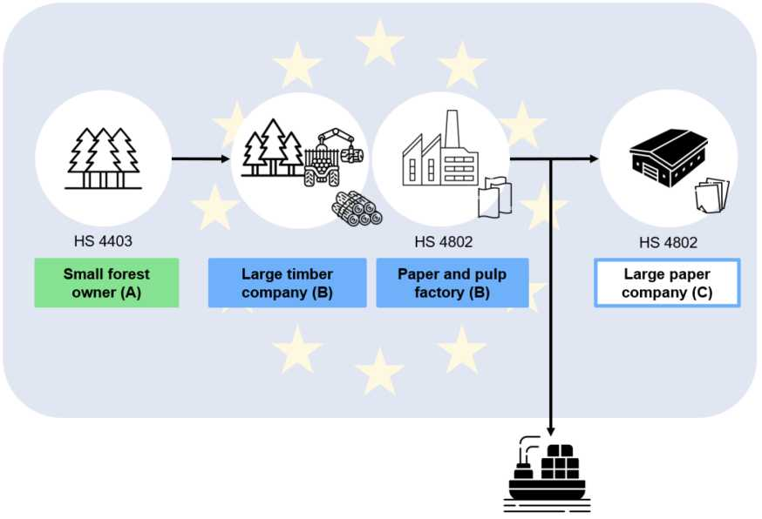
Tovarna papirja in celuloze (B)
Podjetje za prodajo in distribucijo papirja (C)
Veliko gozdarsko podjetje (B)
Malo gozdno posestvo (A)
*Čeprav ta dobavna veriga prikazuje dobavno verigo za les, so vsi scenariji le ponazoritev, pravila pa se na splošno uporabljajo tudi za druge proizvode.

Lastniki male gozdne posesti (A), fizična oseba s sedežem v EU, sklene pogodbo z velikim gozdarskim podjetjem (B) o prodaji hlodov, pri čemer lastnik gozda (A) pooblasti veliko gozdarsko podjetje (B) za posek dreves. Na podlagi njune pogodbe lastnik gozdne posesti (A) da na trg Unije proizvod (neobdelani les ne glede na to, ali je olupljen ali beljen ali grobo obtesan, HS 4403) prvič s tem, ko po spravilu prenese lastništvo tega proizvoda na gozdarsko podjetje (B), zato se lastnik gozdne posesti (A) šteje za gospodarski subjekt višje v dobavni verigi (Poglavje 1, FAQ 3.1). Lastnik gozdne posesti (A) mora izvajati potrebno skrbnost in mora zagotoviti, da so proizvodi v skladu s 3. členom, vključno s tem, da ne povzročajo krčenja gozdov in so proizvedeni v skladu z zakonodajo (FAQ 5.1 in 3.11). Ker lastnik gozdne posesti (A) izpolnjuje pogoje za mikro ali mali primarni gospodarski subjekt (Poglavje 5, FAQ 3.1 in 3.21), je dajanje proizvodov na trg Unije lahko zajeto z enkratno poenostavljeno izjavo. Kot gospodarski subjekt višje v dobavni verigi mora lastnik gozdne posesti (A) prvemu gospodarskemu subjektu nižje v dobavni verigi ali trgovcu v dobavni verigi za svoje proizvode poslati tudi identifikacijsko oznako izjave (7. odstavek 4. člena in točka (a) 3. odstavka 5. člena, FAQ 1.23 in 3.5).
OPOMBA:
Če lastnik gozdne posesti (A) drugače kot v scenariju 2 pooblasti veliko gozdarsko podjetje (B) za sečnjo stoječega lesa (posek na panju) ter kadar (B) neposredno in samodejno postane lastnik tega lesa že na podlagi dejstva poseka dreves, se (A) v skladu z EUDR ne šteje za gospodarski subjekt višje v dobavni verigi; stoječa drevesa niso proizvod v skladu z EUDR, poleg tega pa (A) v tem alternativnem primeru ne prenaša lastništva proizvoda EUDR (posekanih hlodov) (glej FAQ 3.12).

V obravnavanem scenariju je lastnik gozdne posesti (A) pred dajanjem kakršnih koli proizvodov na trg v informacijski sistem predložil enkratno poenostavljeno izjavo in svojo identifikacijsko oznako izjave sporoči gozdarskemu podjetju (B).
OPOMBA:
Če bi bil lastnik gozdne posesti (A) iz države članice, ki ima vse informacije, zahtevane v enkratni poenostavljeni izjavi, že na voljo v nacionalnem sistemu ali podatkovni zbirki, bi država članica te informacije dala na voljo v informacijski sistem in lastniku gozda zagotovila identifikacijsko oznako izjave (4. odstavek 4.a člena). Lastnik gozdne posesti (A) lahko tudi pooblasti veliko gozdarsko podjetje (B) kot pooblaščenega zastopnika, da v njegovem imenu v informacijski sistem predloži enkratno poenostavljeno izjavo (3. odstavek 6. člena, FAQ 5.2). Ne glede na to, katera možnost se izbere za pridobitev identifikacijske oznake izjave, lastnik gozdne posesti (A) ostaja odgovoren za skladnost proizvodov s 3. členom.
Sodelujočim v dobavni verigi po tej točki ni treba izvajati potrebne skrbnosti ali predložiti izjav o potrebni skrbnosti. Sodelujoči niso odgovorni za skladnost proizvodov s 3. členom (Poglavje 4).

Veliko gozdarsko podjetje (B) poseka drevesa in del posekanih hlodov prepelje v tovarno papirja in celuloze, ki je v njegovi lasti. V tej tovarni gozdarsko podjetje (B) hlode predela v papirne proizvode (HS 4802). Del papirja, proizvedenega v tovarni, se nato izvozi iz EU, preostali del pa se proda podjetju za prodajo in distribucijo papirja (C), ki deluje v EU.
Veliko gozdarsko podjetje (B) je gospodarski subjekt nižje v dobavni verigi tako za dajanje na trg kot tudi za izvoz novih proizvodov (papirni proizvodi, HS 4802), ki so izdelani z uporabo drugih proizvodov (posekani hlodi, HS 4403), ki so vsi zajeti z izjavo o potrebni skrbnosti ali poenostavljeno izjavo (Poglavje 4, FAQ 3.1 in 3.1.1). Ker so vsi njegovi neposredni dobavitelji gospodarski subjekti višje v dobavni verigi, vključno z mikro ali malimi primarnimi gospodarskimi subjekti, se gozdarsko podjetje (B) šteje za prvi gospodarski subjekti nižje v dobavni verigi, zato mora od dobaviteljev, ki so gospodarski subjekti višje v dobavni verigi, zbirati in hraniti referenčne številke izjav o potrebni skrbnosti ter od dobaviteljev, ki so mikro ali mali primarni gospodarski subjekt, identifikacijske oznake izjav (FAQ 3.5). Za gozdarsko podjetje (B) veljajo tudi splošne obveznosti gospodarskih subjektov nižje v dobavni verigi in trgovcev, vključno z vodenjem evidenc. Poleg tega se mora kot podjetje, ki ni MSP, registrirati v informacijski sistem (FAQ 3.4). Za papirne proizvode, ki se izvažajo, gozdarsko podjetje (B) kot gospodarski subjekt nižje v dobavni verigi ni zavezano k predložitvi referenčne številke izjave o potrebni skrbnosti v carinski deklaraciji (4. odstavek 26. člena, FAQ 5.6.1).
Veliko podjetje za prodajo in distribucijo papirja (C) prodaja papir za tiskanje, pisanje ali kopiranje (HS 4802; proizvod v okviru tarifne oznake HS 48) podjetjem v EU. Ker omogoča dostopnost na trgu proizvodov, ki jih je na trg Unije že dalo gozdarsko podjetje (B), se podjetje za prodajo in distribucijo papirja (C) šteje za trgovca (FAQ 3.1 in 3.1.1). Zanj veljajo splošne obveznosti gospodarskih subjektov nižje v dobavni verigi in trgovcev, vključno z vodenjem evidenc. Kot podjetje, ki ni MSP, se mora registrirati tudi v informacijskem sistemu (Poglavje 4, FAQ 3.4)).

Scenarij 3: Dobavna veriga za domače govedo

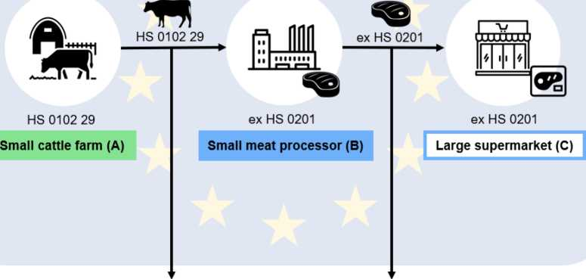
Veliki supermarket (C)
Malo mesnopredelovalno podjetje (B)
Mala kmetija, ki redi govedo (A)

*Čeprav ta dobavna veriga prikazuje dobavno verigo za govedo, so vsi scenariji le ponazoritev, pravila pa se na splošno uporabljajo tudi za druge proizvode.

Mala kmetijam, ki redi govedo (A) (s sedežem v EU) proizvaja in redi živo govedo (HS 0102 29), del katerega proda predelovalcu mesa (B) v EU, del pa izvozi iz EU. Kmetija, ki redi govedo (A) je gospodarski subjekt višje v dobavni verigi (Poglavje 1, FAQ 3.1)) tako pri prvem dajanju proizvoda, navedenega v prilogi I EUDR (HS 0102 29), na trg Unije kot tudi pri izvozu proizvoda (FAQ 5.6.1). Kmetija, ki redi govedo (A) mora izvajati potrebno skrbnost in mora zagotoviti, da so proizvodi v skladu s 3. členom (FAQ 5.1 in 3.11).
Ker kmetija (A) živo govedo redi sama, mora njena potrebna skrbnost zagotoviti, da je govedo vzrejeno v skladu z ustrezno zakonodajo (v tem primeru z ustrezno regionalno in domačo zakonodajo ter zakonodajo EU) ter da je bilo govedo vzrejeno na območju, kjer po 31. decembru 2020 ni prišlo do krčenja gozdov. Ker kmetija (A) izpolnjuje pogoje za mikro ali mali primarni gospodarski subjekt, je dajanje proizvodov na trg Unije ali izvoz proizvodov lahko zajeto z enkratno poenostavljeno izjavo (Poglavje 5, FAQ 3.1 in 3.21).
V obravnavanem scenariju je kmetija (A) iz države članice, ki ima vse informacije, zahtevane v enkratni poenostavljeni izjavi, že na voljo v nacionalnem sistemu ali podatkovni zbirki. Država članica je te informacije dala na voljo v informacijski sistem. Kmetija (A) lahko proizvode da na trg Unije ali jih izvozi šele potem, ko ji je bila dodeljena identifikacijska oznaka izjave (FAQ 1.26). Kot gospodarski subjekt višje v dobavni verigi mora kmetija (A) prvemu gospodarskemu subjektu nižje v dobavni verigi ali trgovcu v dobavni verigi za svoje proizvode poslati tudi identifikacijsko oznako izjave (7. odstavek 4. člena in točka (a) 3. odstavka 5. člena, FAQ 1.23 in 3.5).
Sodelujočim v dobavni verigi po tej točki ni treba izvajati potrebne skrbnosti ali predložiti izjav o potrebni skrbnosti. Sodelujoči niso odgovorni za skladnost proizvodov s 3. členom (Poglavje 4).

Malo mesnopredelovalno podjetje (B) uporablja govedo za proizvodnjo novega proizvoda, navedenega v prilogi I EUDR: meso goveda, sveže ali ohlajeno (ex HS 0201). Del tega mesa podjetje da na trg Unije, del pa izvozi iz EU. Ker je meso v celoti proizvedeno iz drugih proizvodov (živo govedo, HS 0102 29), ki so vsi zajeti v izjavo o potrebni skrbnosti ali poenostavljeno izjavo, se mesnopredelovalno podjetje (B) šteje za gospodarski subjekt nižje v dobavni verigi (Poglavje 4), in sicer tako za dajanje govejega mesa (ex HS 0201) na trg kot tudi za njegov izvoz (FAQ 3.1 in 3.1,1).
Ker je njegov neposredni dobavitelj gospodarski subjekt višje v dobavni verigi, se mesnopredelovalno podjetje (B) šteje za prvi gospodarski subjekt nižje v dobavni verigi, zato mora od dobaviteljev, ki so gospodarski subjekti višje v dobavni verigi, zbirati in hraniti referenčne številke izjav o potrebni skrbnosti ter od dobaviteljev, ki so mikro ali mali primarni gospodarski subjekt, identifikacijske oznake izjav (FAQ 3.5). Za mesnopredelovalno podjetje (B) veljajo tudi splošne obveznosti gospodarskih subjektov nižje v dobavni verigi in trgovcev, vključno z vodenjem evidenc (FAQ 3.4). Mesnopredelovalno podjetje (B) kot gospodarski subjekt nižje v dobavni verigi ni zavezano k predložitvi referenčne številke izjave o potrebni skrbnosti v carinski deklaraciji za izvoženo meso (4. odstavek 26. člena, FAQ 5.6.1).
Mesnopredelovalno podjetje (B) del mesnih proizvodov (ex HS 0201) prodaja velikemu supermarketu (C), ki jih prodaja kupcem. Ker omogoča dostopnost na trgu proizvodov, ki jih je na trg Unije že dalo mesnopredelovalno podjetje (B), se supermarket (C) šteje za trgovca (FAQ 3.1 in 3.1.1). Zanj veljajo splošne obveznosti gospodarskih subjektov nižje v dobavni verigi in trgovcev, vključno z vodenjem evidenc. Kot podjetje, ki ni MSP, se mora registrirati tudi v informacijski sistem (Poglavje 4, FAQ 3.4).
OPOMBA:
Če bi kmetija (A) krmila govedo s sojino pogačo (HS 1208 10), ki je proizvod, naveden v Prilogi I, mora zagotoviti, da je ta sojina pogača v skladu z EUDR. Če bi kmetija (A) kupila sojino pogačo, proizvedeno v EU, bi bila ta sojina pogača že dana na trg Unije in bi morala imeti izjavo o potrebni skrbnosti. Kmetija (A) bi se štela za gospodarski subjekt nižje v dobavni verigi, zato ji niti ne bi bilo treba izvajati potrebne skrbnosti niti predložiti izjave o potrebni skrbnosti in ne bi bila odgovorna za skladnost sojine pogače s 3. členom (FAQ 3.11).

Če bi kmetija (A) sama proizvedla vso sojino pogačo, bi morala kot mikro ali mali primarni gospodarski subjekt izvajati potrebno skrbnost, da zagotovi, da je sojina pogača proizvedena v skladu z EUDR. Kmetiji (A) ne bi bilo treba dodatno predložiti izjave v informacijski sistem, če bi sojo proizvajala za lastno govedo, saj sojine pogače ne bi dobavljala na trg (Poglavje 5).

Če bi kmetija (A) namesto tega uvozila sojino pogačo (HS 1208 10) iz tretje države in jo dala na trg Unije, bi se štela za gospodarski subjekt višje v dobavni verigi za ta proizvod; v tem primeru se ne bi štela za mikro ali mali primarni gospodarski subjekt, saj proizvoda ni sama proizvedla (gojila/požela) (15.a točka 2. člena). Kot gospodarski subjekt višje v dobavni verigi bi morala kmetija (A) za sojino pogačo izvajati potrebno skrbnost in pred uvozom v informacijski sistem predložiti izjavo o potrebni skrbnosti (Poglavje 1). Kmetija (A) bi referenčno številko izjave o potrebni skrbnosti vključila v carinsko deklaracijo za »sprostitev v prosti promet« za sojino pogačo (Poglavje 6). Kmetija (A) bi nato uporabila referenčne številke in drugo dokumentacijo, povezano z uvoženo sojino pogačo, da dokaže, da krma za govedo ne povzroča krčenja gozdov (FAQ 1.26.1).

Scenarij 4: Dobavna veriga za domačo sojo
)
Srednje velika kmetija, ki prideluje sojo (A)
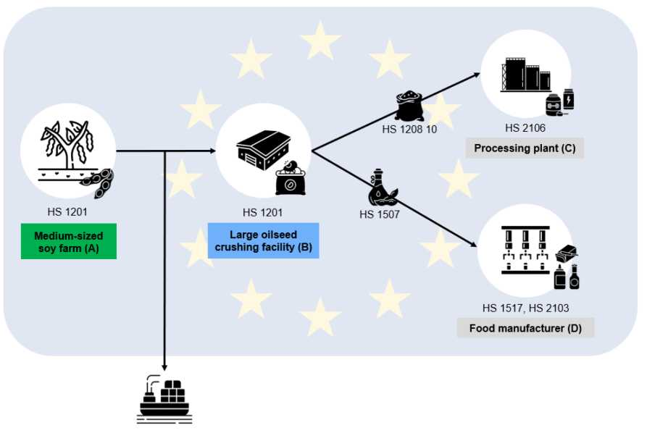
Proizvajalec živil (D)
Predelovalni obrat (C)
Veliki obrat za drobljenje oljnic (B)
*Čeprav ta dobavna veriga prikazuje dobavno verigo za sojo, so vsi scenariji le ponazoritev, pravila pa se na splošno uporabljajo tudi za druge proizvode.

Srednje velika kmetija (A) s sedežem v EU prideluje sojo. Del soje proda v EU velikemu obratu za drobljenje oljnic (B), preostali del pa se izvozi v tretjo državo. Soja ne glede na to, ali je zdrobljena ali ne (HS 1201), je proizvod, naveden v prilogi I EUDR. Kmetija (A) je zato gospodarski subjekt višje v dobavni verigi (Poglavje 1) tako pri prvem dajanju proizvoda na trg Unije kot tudi pri izvozu proizvoda (FAQ 3.1). Kmetija (A) mora izvajati potrebno skrbnost. Odgovorna je za skladnost proizvodov s 3. členom, vključno s tem, da proizvodi ne povzročajo krčenja gozdov in so proizvedeni v skladu z zakonodajo (FAQ 5.1 in3.11). Zagotoviti mora tudi, da je za sojo pred dajanjem na trg Unije ali njenim izvozom v informacijski sistem predložena izjava o potrebni skrbnosti (Poglavji 2 in 6).
Ker kmetija (A) v določenem obdobju daje na trg in izvaža serije soje, ki izvirajo z iste kmetije, so lahko te zajete v eni sami izjavi o potrebni skrbnosti, veljavni do enega leta, če je bila potrebna skrbnost izvedena za vse proizvode, namenjene dajanju na trg ali izvozu, in so bile prijavljene vse geolokacije (Poglavje 3, FAQ 5.19). Kot gospodarski subjekt višje v dobavni verigi mora kmetija (A) referenčne številke svojih izjav o potrebni skrbnosti poslati tudi prvemu gospodarskemu subjektu nižje v dobavni verigi ali trgovcu v dobavni verigi za svoje proizvode (7. odstavek 4. člena in točka (a) 3. odstavka 5. člena, FAQ 1.23 in 3.5).

OPOMBA:
Če bi kmetija (A) del soje, pridelane na lastni kmetiji, uporabila v okviru lastne dejavnosti (npr. bi sojo predelala v sojino moko, ki je prav tako proizvod, in jo uporabila za krmljenje lastnih piščancev), se za te proizvode ne bi štela za gospodarski subjekt, saj jih ne bi dajala na trg, ker v teh primerih ne gre za dobavo proizvodov (FAQ 2.10). [V primeru kadar se na kmetiji pokrmijo sojini proizvodi, navedeni v prilogi I, govedu (proizvodi), ki se nato daje na trg, glej še v uredbi EUDR uvodno izjavo št. 39.]

Sodelujočim v dobavni verigi po tej točki ni treba izvajati potrebne skrbnosti ali predložiti izjav o potrebni skrbnosti. Sodelujoči niso odgovorni za skladnost proizvodov s 3. členom (Poglavje 4).

Veliki obrat za drobljenje oljnic (B) predeluje sojo v sojino pogačo (HS 1208 10) in sojino olje (HS 1507), ki sta oba nova proizvoda, navedena v prilogi I EUDR, ter ju daje na trg Unije. Toda, ker sta sojina pogača in sojino olje v celoti proizvedena iz soje (HS 1201), za katero je bila predložena izjava o potrebni skrbnosti, se obrat (B) šteje za gospodarski subjekt nižje v dobavni verigi (Poglavje 4, FAQ 3.1 in 3.1.1). Ker je obrat (B) neposredno oskrbovan od gospodarskega subjekta višje v dobavni verigi, se šteje za prvi gospodarski subjekt nižje v dobavni verigi, zato mora od tega dobavitelja zbirati in hraniti referenčne številke izjav o potrebni skrbnosti (FAQ 3.5). Za obrat (B) veljajo tudi splošne obveznosti gospodarskih subjektov nižje v dobavni verigi in trgovcev, vključno z vodenjem evidenc. Poleg tega se mora veliki obrat za drobljenje oljnic (B) kot podjetje, ki ni MSP, registrirati v informacijskem sistemu (FAQ 3.4).
OPOMBA:
Če obrat (B) pri proizvodnji sojine pogače in sojinega olja doda dodatno sojo, za katero potrebna skrbnost še ni bila izvedena, mora za te proizvode, za katere je prvi, ki jih daje na trg Unije, izvajati potrebno skrbnost in za to dodatno sojo v informacijski sistem predložiti izjavo o potrebni skrbnosti (Poglavje 1).

Obrat (B) prodaja sojino pogačo (HS 1208 10) predelovalnemu obratu (C), ki sojino pogačo uporablja za proizvodnjo izolata sojinih beljakovin (HS 2106). Ker izolati sojinih beljakovin niso proizvod, naveden v prilogi I EUDR, obrat za predelavo (C) za ta proizvod nima obveznosti v skladu z EUDR. Obrat za drobljenje oljnic (B) prodaja tudi sojino olje (HS 1507) velikemu proizvajalcu živil (D), ki olje rafinira in ga uporablja za proizvodnjo različnih proizvodov, kot so margarina ali omake, ki niso navedene v prilogi I EUDR. Proizvajalec (D) proizvoda ne daje na trg Unije, niti ne omogoča njegove dostopnosti na trgu, zato se za te proizvode ne šteje za gospodarski subjekt ali trgovca v skladu z EUDR in zanj ne veljajo obveznosti iz EUDR (FAQ 2.1).

Dejavnosti v EU s primarnimi proizvodi, proizvedenimi zunaj EU

Scenarij 5: Dobavna veriga za gumo

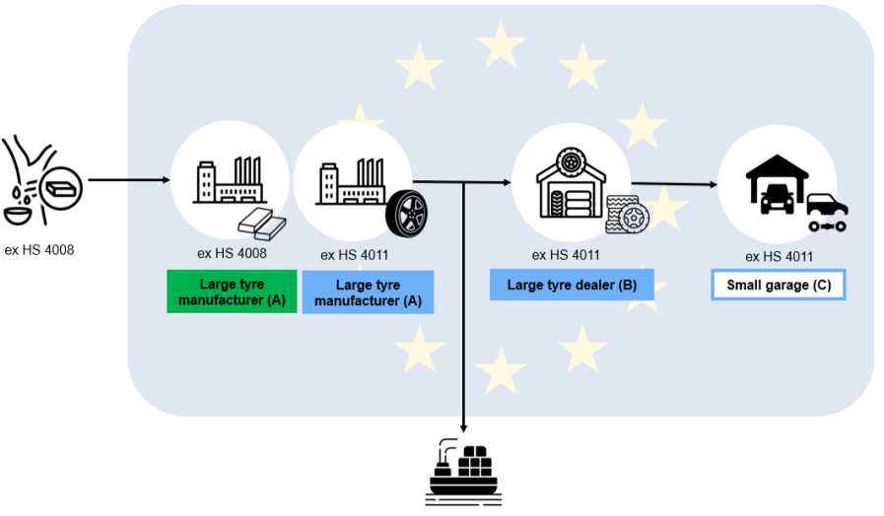
Veliki trgovec s pnevmatikami (B)
Veliki proizvajalec pnevmatik(A)
Veliki proizvajalec pnevmatik(A)
Mala avtomehanična delavnica (C)
*Čeprav ta dobavna veriga prikazuje dobavno verigo za gumo, so vsi scenariji le ponazoritev, pravila pa se na splošno uporabljajo tudi za druge proizvode.

Veliki proizvajalec pnevmatik (A) kupuje naravno vulkanizirano gumo (ex HS 4008) iz tretje države in ga uvaža v EU. Proizvajalec pnevmatik (A) je gospodarski subjekt višje v dobavni verigi pri prijavi uvoza v okviru carinskega postopka »sprostitev v prosti promet«, saj prvič daje na trg Unije proizvod, naveden v prilogi I EUDR (Poglavje 1, FAQ 3.1). Proizvajalec pnevmatik (A) mora za vulkanizirano gumo (ex HS 4008) izvajati potrebno skrbnost (Poglavji 2 in 6). Odgovoren je za skladnost proizvodov s 3. členom, vključno s tem, da proizvodi ne povzročajo krčenja gozdov in so proizvedeni v skladu z zakonodajo (FAQ 5.1 in 3.11). Prav tako mora pred uvozom v informacijski sistem predložiti izjavo o potrebni skrbnosti in referenčno številko te izjave vključiti v carinsko deklaracijo.
Če proizvajalec pnevmatik (A) uvozi več pošiljk vulkanizirane gume (ex HS 4008) iz iste države ali regije, so lahko te zajete v eni sami izjavi o potrebni skrbnosti, veljavni do enega leta, če je bila potrebna skrbnost izvedena za vse proizvode, namenjene dajanju na trg pred predložitvijo izjave o potrebni skrbnosti, in so bile prijavljene vse geolokacije (Poglavje 3, FAQ 5.19).
Proizvajalec pnevmatik (A) mora kot gospodarski subjekt višje v dobavni verigi sporočiti referenčne številke izjav o potrebni skrbnosti prvemu gospodarskemu subjektu nižje v dobavni verigi ali trgovcu za ustrezne izdelke (7. točka 4.člena in 3. a točka 5. člena, FAQ 1.23 in 3.5). Vendar pa v tem primeru proizvajalec pnevamtik (A) uporablja uvoženo vulkanizirano gumo za proizvodnjo novih pnevmatik (ex HS 4011), ki so nov proizvod, naveden v prilogi I EUDR. Proizvajalec pnevmatik (A) ima zato dvojno vlogo, kot gospodarski subjekt višje v dobavni verigi in prvi gospodarski subjekt nižje v dobavni verigi. (FAQ 3.8). Proizvajalec pnevmatik (A) kot prvi gospodarski subjekt nižje v dobavni verigi, ob prodaji pnevmatik naslednjim gospodarskim subjektom ali trgovcem nižje v dobavni verigi ni dolžan sporočiti referenčne številke.
Sodelujočim v dobavni verigi po tej točki ni treba izvajati potrebne skrbnosti ali predložiti izjav o potrebni skrbnosti. Sodelujoči niso odgovorni za skladnost proizvodov s 3. členom (Poglavje 4).

Veliki proizvajalec pnevmatik (A) del teh pnevmatik daje na trg Unije, del pa jih izvaža iz EU. Ker so nove pnevmatike v celoti izdelane iz vulkanizirane gume (ex HS 4008), za katero je bila pred uvozom že izvedena potrebna skrbnost in je bila zajeta v izjavi o potrebni skrbnosti, proizvajalec pnevmatik (A) v zvezi s pnevmatikami izpolnjuje opredelitev gospodarskega subjekta nižje v dobavni verigi tako za njihovo dajanje na trg kot tudi za njihov izvoz (pojmovnik, Poglavje 1, FAQ 3.1 in 3.1.1).
Ker je proizvajalec pnevmatik (A) svoje obveznosti kot gospodarski subjekt višje v dobavni verigi (za vulkanizirano gumo ex HS 4008) že izpolnil, pri dajanju pnevmatik (ex HS 4011) na trg nima dodatnih obveznosti. Za pnevmatike, ki jih izvaža v vlogi prvega gospodarskega subjekta nižje v dobavni verigi, proizvajalec pnevmatik (A) ni dolžan navesti referenčne številke izjave o potrebni skrbnosti v svoji carinski deklaraciji (4. točka 26. člena, FAQ 5.6.1)

Del novih pnevmatik (ex HS 4011) proizvajalec proda velikemu trgovcu s pnevmatikami B. Trgovec s pnevmatikami (B) omogoča dostopnost teh novih pnevmatik na trgu Unije, pri čemer se tarifna oznaka HS ne spremeni. Zato se trgovec s pnevmatikami (B) šteje za trgovca (FAQ 3.1 in 3.1.1). Zanj veljajo tudi splošne obveznosti gospodarskih subjektov nižje v dobavni verigi in trgovcev, vključno z vodenjem evidenc. Kot podjetje, ki ni MSP, se mora registrirati tudi v informacijski sistem (Poglavje 4, FAQ 3.4).

Trgovec s pnevmatikami (B) pnevmatike prodaja mali avtomehanični delavnici (C), ki pnevmatike prodaja strankam. Avtomehanična delavnica (C) omogoča dostopnost teh novih pnevmatik na trgu Unije in se zato šteje za trgovca (FAQ 3.1 in 3.1.1). Za avtomehanično delavnico (C) veljajo splošne obveznosti gospodarskih subjektov nižje v dobavni verigi in trgovcev, vključno z vodenjem evidenc (Poglavje 4, FAQ 3.4).

Scenarij 6: Dobavna veriga za palmovo olje

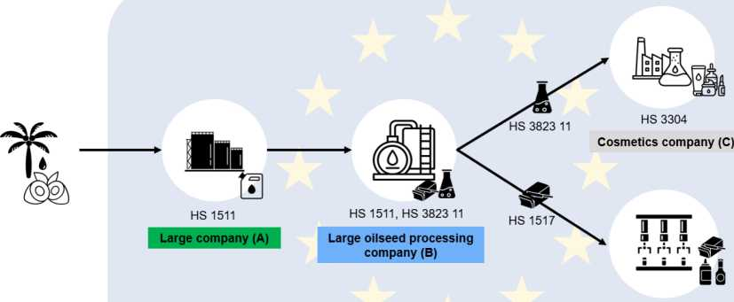
Kozmetično podjetje (C)
Veliko podjetje za predelavo oljnic (B)
Veliko podjetje (A)
HS 1517
Proizvajalec živil (D)

*Čeprav ta dobavna veriga prikazuje dobavno verigo za palmovo olje, so vsi scenariji le ponazoritev,
pravila pa se na splošno uporabljajo tudi za druge proizvode.
Veliko podjetje (A) (s sedežem v EU) kupuje palmovo olje (HS 1511) od dobavitelja s sedežem zunaj EU. V skladu s pogodbo se lastništvo za olje takoj prenese na podjetje (A), medtem ko je palmovo olje še zunaj EU, podjetje (A) pa ga nato uvozi. Podjetje (A) je pri prijavi uvoza v okviru carinskega postopka »sprostitev v prosti promet« gospodarski subjekt višje v dobavni verigi, saj prvič daje na trg EU proizvod, naveden v prilogi I EUDR (Poglavje 1, FAQ 3.1 in 2.10). Veliko podjetje (A) mora za palmovo olje izvajati potrebno skrbnost (Poglavji 2 in 6). Podjetje je odgovorno za skladnost proizvodov s 3. členom, vključno s tem, da proizvodi ne povzročajo krčenja gozdov in so proizvedeni v skladu z zakonodajo (FAQ 5.1 in 3.11). Prav tako mora pred uvozom v informacijski sistem predložiti izjavo o potrebni skrbnosti in referenčno številko te izjave vključiti v carinsko deklaracijo.

V tem scenariju se veliko podjetje (A) odloči, da pooblasti drugo podjetje s sedežem v EU kot pooblaščenega zastopnika (Poglavje 7), da v njegovem imenu predloži izjavo o potrebni skrbnosti. Pooblaščeni zastopnik ni član dobavne verige; deluje izključno kot ponudnik storitev. Podjetje (A) ostaja odgovorno za skladnost proizvodov s 3. Členom (FAQ 5.2.1).

Če podjetje (A) uvozi več pošiljk palmovega olja (HS 1511) iz iste države ali regije, so lahko te zajete v eni sami izjavi o potrebni skrbnosti, veljavni do enega leta, če je bila potrebna skrbnost izvedena za vse proizvode, namenjene dajanju na trg pred predložitvijo izjave o potrebni skrbnosti, in so bile prijavljene vse geolokacije (Poglavje 3, FAQ 5.19).
Kot gospodarski subjekt višje v dobavni verigi mora podjetje (A) referenčne številke svojih izjav o potrebni skrbnosti poslati prvemu gospodarskemu subjektu nižje v dobavni verigi ali trgovcu v dobavni verigi za svoje proizvode (7. odstavek 4. člena in točka (a) 3. odstavka 5. člena, FAQ 1.23 in 3.5).
Sodelujočim v dobavni verigi po tej točki ni treba izvajati potrebne skrbnosti ali predložiti izjav o potrebni skrbnosti. Sodelujoči niso odgovorni za skladnost proizvodov s 3. členom (Poglavje 4).

Palmovo olje podjetje (A) prodaja velikemu podjetju za predelavo oljnic B, ki ga uporablja za proizvodnjo dveh proizvodov: stearinske kisline za industrijsko uporabo (HS 3823 11) in margarine (HS 1517). Margarina ni proizvod, naveden v prilogi I EUDR, zato zanjo ne veljajo nobene obveznosti. Stearinska kislina (HS 3823 11) je proizvod, naveden v prilogi I EUDR, zato zanjo veljajo obveznosti EUDR. Ker pa je stearinska kislina proizvedena iz drugih proizvodov (palmovo olje, HS 1511), za katere je bila predložena izjava o potrebni skrbnosti, se podjetje za predelavo oljnic (B) šteje za gospodarski subjekt nižje v dobavni verigi za stearinsko kislino (Poglavje 4, FAQ 3.1.1). Ker je njegov neposredni dobavitelj gospodarski subjekt višje v dobavni verigi, se podjetje (B) šteje za prvi gospodarski subjekt nižje v dobavni verigi, zato mora od tega dobavitelja zbirati in hraniti referenčne številke izjav o potrebni skrbnosti (FAQ 3.5). Za podjetje (B) veljajo tudi splošne obveznosti gospodarskih subjektov nižje v dobavni verigi in trgovcev, vključno z vodenjem evidenc. Ker podjetje (B) ni MSP, se mora registrirati v informacijskem sistemu (FAQ 3.4).

Podjetje za predelavo oljnic (B) prodaja stearinsko kislino (HS 3823 11) kozmetičnemu podjetju (C). Kozmetično podjetje (C) uporablja stearinsko kislino
za proizvodnjo kozmetičnih proizvodov (HS 3304) in jih prodaja kupcem. Kozmetični proizvodi niso proizvodi, navedeni v prilogi I EUDR (FAQ 2.1). Zato kozmetično podjetje (C) ne daje na trg EU proizvoda; posledično za kozmetične proizvode nima obveznosti iz EUDR.

OPOMBA:
Če bi kozmetično podjetje (C) namesto tega uvažalo proizvode (kot je stearinska kislina) iz tretje države v EU za uporabo v svojih kozmetičnih proizvodih, bi se kot prvi, ki te proizvode daje na trg Unije, štelo za gospodarski subjekt višje v dobavni verigi (Poglavje 1, FAQ 3.1). Za te proizvode bi moralo izvajati potrebno skrbnost in pred uvozom v informacijski sistem predložiti izjavo o potrebni skrbnosti.

Podjetje (B) prodaja margarino (HS 1517) proizvajalcu živil D nižje v dobavni verigi v EU. Margarina ni proizvod naveden v prilogi I EUDR, niti podjetje (B) za predelavo oljnic, niti proizvajalec živil (D) nižje v dobavni verigi ne dajeta na trg Unije proizvoda, niti ne omogočata njegove dostopnosti na trgu (FAQ 2.1). Za ta proizvod tudi nimata obveznosti na podlagi EUDR.

Scenarij 7: Dobavna veriga za kavo

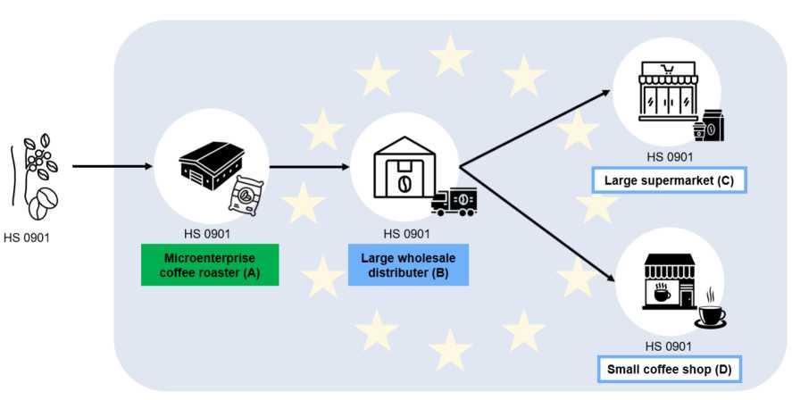
Mala kavarna (D)
Veliki supermarket (C)
Veliki veleprodajni distributer (B)
Mikropodjetje za praženje kave (A)
*Čeprav ta dobavna veriga prikazuje dobavno verigo za kavo, so vsi scenariji le ponazoritev, pravila pa se na splošno uporabljajo tudi za druge proizvode.

Mikropodjetje za praženje kave (A) s sedežem v Uniji uvaža kavna zrna (HS 0901) v razsutem stanju v EU iz države nečlanice. Podjetje za praženje kave (A) je gospodarski subjekt višje v dobavni verigi pri prijavi uvoza v okviru carinskega postopka »sprostitev v prosti promet«, saj prvič daje na trg Unije proizvod, naveden v prilogi I EUDR (Poglavje 1, FAQ 3.1). Čeprav je podjetje (A) mikropodjetje, ne izpolnjuje pogojev za »mikro ali mali primarni gospodarski subjekt«, saj ni primarni proizvajalec kavnih zrn (pojmovnik, Poglavje 5, FAQ 3.21). Zato mora za kavna zrna izvajati potrebno skrbnost (Poglavji 2 in 6). Podjetje je odgovorno za skladnost proizvodov s 3. členom, vključno s tem, da proizvodi ne povzročajo krčenja gozdov in so proizvedeni v skladu z zakonodajo (FAQ 5.1 in 3.11). Prav tako mora pred uvozom v informacijski sistem predložiti izjavo o potrebni skrbnosti, ne pa enkratne poenostavljene izjave.

V tem scenariju se podjetje (A) odloči uporabiti pooblaščenega zastopnika, da v njenem imenu v informacijski sistem predloži izjavo o potrebni skrbnosti (Poglavje 7). Vendar pa podjetje ostaja odgovorno za skladnost proizvodov s 3. Členom (FAQ 5.2.1). Ker je podjetje (A) mikropodjetje, lahko na primer pooblasti naslednji gospodarski subjekt nižje v dobavni verigi ali trgovca v dobavni verigi, ki ni fizična oseba ali mikropodjetje, da deluje kot njen pooblaščeni zastopnik (FAQ 5.2). V tem primeru je naslednji v dobavni verigi veliki veleprodajni distributer B, ki zato v imenu podjetja (A) predloži izjavo o potrebni skrbnosti.

Če podjetje (A) v določenem časovnem obdobju uvaža kavna zrna, ki izvirajo z istih geolokacij, so lahko te pošiljke zajete v eni sami izjavi o potrebni skrbnosti, veljavni do enega leta, če je bila potrebna skrbnost izvedena za vse proizvode, namenjene dajanju na trg (Poglavje 3).

Kot gospodarski subjekt višje v dobavni verigi mora podjetje (A) referenčne številke svojih izjav o potrebni skrbnosti poslati prvemu gospodarskemu subjektu nižje v dobavni verigi ali trgovcu v dobavni verigi za svoje proizvode (7. odstavek 4. člena in točka (a) 3. odstavka 5. člena, FAQ 1.23 in 3.5).

Sodelujočim v dobavni verigi po tej točki ni treba izvajati potrebne skrbnosti ali predložiti izjav o potrebni skrbnosti. Sodelujoči niso odgovorni za skladnost proizvodov s 3. členom (Poglavje 4).

Podjetje (A) prodaja pražena kavna zrna (HS 0901) velikemu veleprodajnemu distributerju (B), ki jih nato prodaja veliki verigi supermarketov (C) in mali kavarni (D). Veliki veleprodajni distributer (B) omogoča dostopnost praženih kavnih zrn na trgu in se zato šteje za trgovca (FAQ 31. in 3.1.1).
Poleg svoje vloge pooblaščenega zastopnika za predložitev izjave o potrebni skrbnosti v imenu podjetja (A) veljajo zanj tudi splošne obveznosti gospodarskih subjektov nižje v dobavni verigi in trgovcev, vključno z vodenjem evidenc, ter posebna obveznost gospodarskih subjektov nižje v dobavni verigi in trgovcev, ki niso MSP, da se registrirajo v informacijski sistemi (Poglavje 4, FAQ 3.4). Veliki veleprodajni distributer (B) ni odgovoren za skladnost proizvodov niti v vlogi pooblaščenega zastopnika niti v vlogi trgovca (FAQ 3.11).
Ker ga neposredno oskrbuje gospodarski subjekt višje v dobavni verigi (mikropodjetje (A)), mora veliki veleprodajni distributer (B) kot trgovec na prvi ravni v dobavni verigi od tega dobavitelja zbirati in hraniti referenčne številke izjav o potrebni skrbnosti (FAQ 3.5).

Velika veriga supermarketov (C) in mala kavarna (D) prodajata pražena kavna zrna (HS 0901) potrošnikom. Omogočata dostopnost praženih kavnih zrn na trgu Unije in se zato štejeta za trgovca (FAQ 3.1). Za njiju veljajo splošne obveznosti gospodarskih subjektov nižje v dobavni verigi in trgovcev, vključno z vodenjem evidenc. Poleg tega se mora velika veriga supermarketov (C) kot podjetje, ki ni MSP, registrirati v informacijski sistem (Poglavje 4, FAQ 3.4).

Scenarij 8: Dobavna veriga za kakav

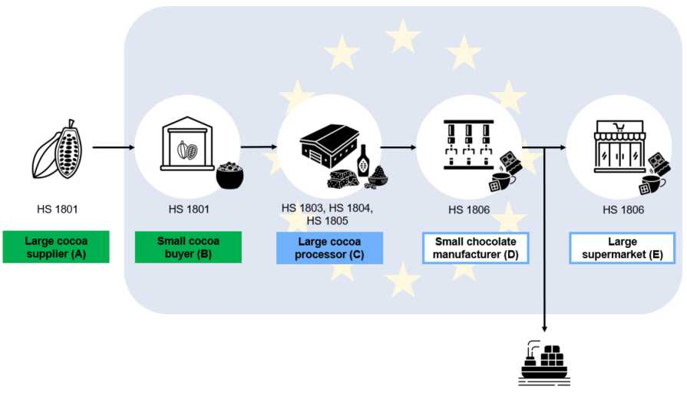
Velika veriga supermarketov (E)
Mali proizvajalec čokolade (D)
Veliko podjetje za predelavo kakava (C)
Malo podjetje za nakup kakava (B)
Veliki dobavitelj kakava (A)
*Čeprav ta dobavna veriga prikazuje dobavno verigo za kakav, so vsi scenariji le ponazoritev, pravila pa se na splošno uporabljajo tudi za druge proizvode.

Malo podjetje za nakup kakava (B) s sedežem v EU kupuje kakavova zrna (HS 1801) od velikega dobavitelja kakava (A), ki ima sedež v državi nečlanici. V skladu s pogodbo se lastništvo na malo podjetje (B) prenese šele ob dobavi kakavovih zrn v njegov obrat v EU. Dobavitelj kakava (A) za uvoz kakavovih zrn v EU uporabi prevoznega posrednika, ki jih dostavi v obrat malega podjetja (B) za nakup kakava.

Veliki dobavitelj kakava (A) ima za svoje uvozne dejavnosti veljavno številko EORI, ki jo je izdala država članica EU, zato lahko dostopa do informacijskega sistema in daje proizvode na trg Unije (FAQ 7.3). Dobavitelj kakava (A) je pri prijavi uvoza v okviru carinskega postopka »sprostitev v prosti promet« gospodarski subjekt višje v dobavni verigi, saj prvič daje na trg EU proizvod, naveden v prilogi I EUDR (Poglavje 1, FAQ 3.1). To pomeni, da mora dobavitelj kakava (A) za kakavova zrna izvajati potrebno skrbnost, v informacijski sistem predložiti izjavo o potrebni skrbnosti in referenčno številko ter izjave vključiti v carinsko deklaracijo pred uvozom (Poglavji 2 in 6, FAQ 5.1). Kot gospodarski subjekt višje v dobavni verigi mora dobavitelj kakava (A) referenčne številke svojih izjav o potrebni skrbnosti poslati prvemu gospodarskemu subjektu nižje v dobavni verigi ali trgovcu v dobavni verigi za svoje proizvode (7. odstavek 4. člena in točka (a) 3. odstavka 5. člena, FAQ 1.23 in 3.5).

Prevozni posrednik v tem primeru ni gospodarski subjekt ali trgovec in zato zanj ne veljajo obveznosti na podlagi EUDR (FAQ 2.10). Dobavitelj kakava (A) ostaja odgovoren za skladnost proizvodov s 3. členom (FAQ 3.11).

Kadar gospodarski subjekt s sedežem zunaj EU daje proizvod na trg Unije, se v skladu s 7. členom (FAQ 3.7) za gospodarski subjekt šteje tudi prva fizična ali pravna oseba s sedežem v EU, ki omogoča dostopnost proizvodov na trgu EU. Malo podjetje za nakup kakava (B) se zato v tem scenariju prav tako šteje za gospodarski subjekt višje v dobavni verigi. 7. člen določa, da za malo podjetje za nakup kakava (B) veljajo enake obveznosti kot za gospodarski subjekt višje v dobavni verigi. Zato mora malo podjetje (B) za nakup kakava izvajati potrebno skrbnost (Poglavje 1), zagotoviti, da proizvodi ne povzročajo krčenja gozdov in so proizvedeni v skladu z zakonodajo, ter pred prodajo kakavovih zrn v informacijski sistem predložiti ločeno izjavo o potrebni skrbnosti. Malo podjetje za nakup kakava (B) je odgovorno za skladnost proizvodov s 3. členom (FAQ 5.1 in 3.11).

OPOMBA:
Blago, kot so kakavova zrna, lahko izvira z mnogih malih kmetij in se lahko meša med skladiščenjem, predelavo ali prevozom. V skladu z EUDR mešanje na nobeni stopnji dobavne verige ni dovoljeno. S tem je zagotovljeno, da proizvodi ne povzročajo krčenja gozdov. Prepoved se nanaša na mešanje med proizvodi, ki ne povzročajo krčenja gozdov ter proizvodi neznanega izvora. Enako velja za proizvode, ki izvirajo z zemljišč, na katerih je po 31. decembru 2020 prišlo do krčenja gozdov (Poglavje 8, FAQ 1.3).
Sodelujočim v dobavni verigi po tej točki ni treba izvajati potrebne skrbnosti ali predložiti izjav o potrebni skrbnosti. Sodelujoči niso odgovorni za skladnost proizvodov s 3. členom (Poglavje 4).

Malo podjetje za nakup kakava (B) prodaja kakavova zrna (HS 1801) velikemu podjetju za predelavo kakava (C), ki jih predela v kakavovo maso/liker (HS 1803), kakavovo maslo (HS 1804) in kakav v prahu (HS 1805). Veliko podjetje (C) daje na trg Unije nove proizvode, navedene v prilogi I EUDR. Ker pa so ti v celoti proizvedeni iz kakavovih zrn (HS 1801), za katera je bila predložena izjava o potrebni skrbnosti, se veliko podjetje (C) šteje za gospodarski subjekt nižje v dobavni verigi (Poglavje 4, FAQ 3.1 in 3.1.1). Ker je njegov neposredni dobavitelj gospodarski subjekt višje v dobavni verigi, se veliko podjetje (C) šteje za prvi gospodarski subjekt nižje v dobavni verigi, zato mora od tega dobavitelja zbirati in hraniti referenčne številke izjav o potrebni skrbnosti (FAQ 3.5). Za veliko podjetje (C) veljajo tudi splošne obveznosti gospodarskih subjektov nižje v dobavni verigi in trgovcev, vključno z vodenjem evidenc. Poleg tega se mora veliko podjetje za predelavo kakava (C) kot podjetje, ki ni MSP, registrirati v informacijski sistem (FAQ 3.4).

Veliko podjetje (C) prodaja kakavovo maso/liker (kakavov liker) (HS 1803), kakavovo maslo (HS 1804) in kakav v prahu (HS 1805) malemu proizvajalcu čokolade (D), ki proizvaja čokolado in kakav v prahu za pitje (oba HS 1806). Proizvajalec čokolade (D) te proizvode prodaja veliki verigi supermarketov (E) in tudi izvaža čokolado iz EU. Proizvajalec čokolade (D) je gospodarski subjekt nižje v dobavni verigi tako pri dajanju proizvodov (čokolada in kakav v prahu za pitje, HS 1806) na trg Unije kot tudi pri izvozu proizvodov (čokolada), pri čemer so vsi ti proizvodi zajeti z izjavo o potrebni skrbnosti (Poglavje 4, FAQ 3.1 in 3.1.1). Ne oskrbuje ga neposredno gospodarski subjekt višje v dobavni verigi, zato se šteje za nadaljnji gospodarski subjekt nižje v dobavni verigi. Zanj veljajo splošne obveznosti gospodarskih subjektov nižje v dobavni verigi in trgovcev, vključno z vodenjem evidenc (FAQ 3.4). Pri izvozu čokolade proizvajalec čokolade (D) kot gospodarski subjekt nižje v dobavni verigi ni zavezan k predložitvi referenčne številke izjave o potrebni skrbnosti v carinski deklaraciji (4. odstavek 26. člena, FAQ 5.6.1).

Velika veriga supermarketov (E) prodaja čokolado in kakav v prahu za pitje kupcem. Ker omogoča dostopnost na trgu proizvodov, ki jih je na trg Unije že dal proizvajalec čokolade (D), se supermarket (E) šteje za trgovca (FAQ 3.1). Zanj veljajo splošne obveznosti gospodarskih subjektov nižje v dobavni verigi in trgovcev, vključno z vodenjem evidenc ter posebna obveznost gospodarskih subjektov nižje v dobavni verigi in trgovcev, ki niso MSP, da se registrirajo v informacijski sistem (Poglavje 4, FAQ 3.4).

Scenarij 9: Dobavna veriga za izdelke iz lesa/papirja

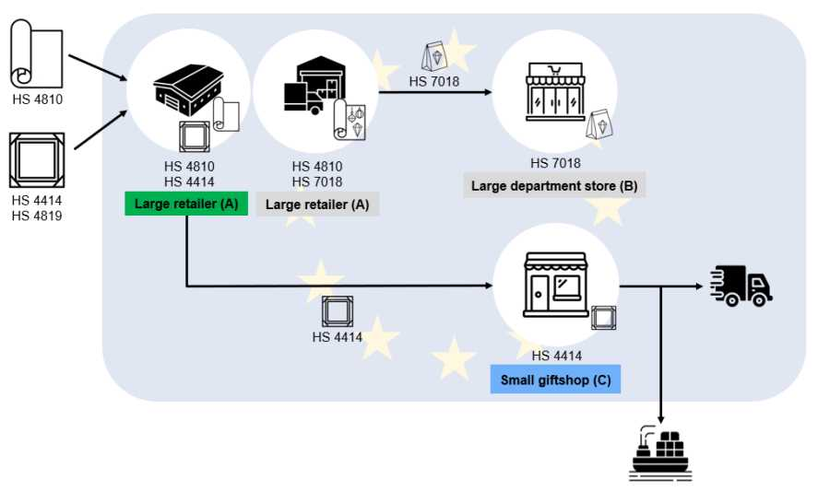
Mala trgovina z darili (C)
Velika veleblagovnica (B)
Veliki trgovec na drobno (A)
Veliki trgovec na drobno (A)
*Čeprav ta dobavna veriga prikazuje dobavno verigo za izdelke iz lesa, so vsi scenariji le ponazoritev, pravila pa se na splošno uporabljajo tudi za druge proizvode.

Veliki trgovec na drobno (A) uvaža premazani kraft papir (HS 4810) v EU iz tretje države za uporabo kot embalažo za druge proizvode. Čeprav bo premazani kraft papir uporabljen kot embalaža, je uvažan kot samostojen proizvod (FAQ 2.5). Trgovec na drobno (A) je zato gospodarski subjekt višje v dobavni verigi pri prijavi uvoza v okviru carinskega postopka »sprostitev v prosti promet«, saj prvič daje na trg EU proizvod, naveden v prilogi I EUDR (Poglavje 1, FAQ 3.1)). Za kraft papir mora izvajati potrebno skrbnost (Poglavji 2 in 6). Odgovoren je za skladnost proizvodov s 3. členom, vključno s tem, da proizvodi ne povzročajo krčenja gozdov in so proizvedeni v skladu z zakonodajo (FAQ 5.1 in 3.11). Prav tako mora pred uvozom v informacijski sistem predložiti izjavo o potrebni skrbnosti in referenčno številko te izjave vključiti v carinsko deklaracijo.

Trgovec (A) prav tako uvaža lesene okvirje za slike/fotografije (HS 4414), pakirane v kartonsko embalažo (HS 4819), iz države nečlanice v EU. V zvezi z lesenimi okvirji deluje kot gospodarski subjekt višje v dobavni verigi, saj prvič daje na trg Unije proizvod (HS 4414), naveden v prilogi I EUDR (FAQ 3.1). Za okvirje mora izvajati potrebno skrbnost in je odgovoren za skladnost proizvodov s 3. členom, vključno s tem, da proizvodi ne povzročajo krčenja gozdov in so proizvedeni v skladu z zakonodajo (Poglavje 1, FAQ 5.1 in 3.11). Prav tako mora pred uvozom v informacijski sistem predložiti izjavo o potrebni skrbnosti. Vendar pa trgovcu (A) ni treba izvajati potrebne skrbnosti niti predložiti izjave o potrebni skrbnosti za kartonsko embalažo, saj ta ni bila uvožena kot samostojen proizvod, temveč kot embalažni material (vrste, ki se običajno uporablja za pakiranje takšnega blaga in proizvodu ne daje njegove bistvene značilnosti),zato se ne upošteva kot proizvod v skladu z EUDR (FAQ 2.5).

OPOMBA:
Pri izvajanju potrebne skrbnosti za predelane proizvode (npr. lesene okvirje in premazani kraft papir, izdelane iz drugih lesnih proizvodov) je potrebno upoštevati dodatne vidike, kot sta zapletenost dobavne verige in dejstvo, da proizvod vsebuje blago iz več držav pridelave.

V isto izjavo o potrebni skrbnosti je mogoče vključiti več proizvodov. Če trgovec (A) v določenem časovnem obdobju uvaža več pošiljk kraft papirja (HS 4810) in lesenih okvirjev (HS 4414) iz istih držav ali regij, so lahko te zajete v eni sami izjavi o potrebni skrbnosti, veljavni do enega leta, če je bila potrebna skrbnost izvedena za vse proizvode, namenjene dajanju na trg pred predložitvijo izjave o potrebni skrbnosti in so bile prijavljene vse geolokacije (Poglavje 3, FAQ 5.19). Kot gospodarski subjekt višje v dobavni verigi mora trgovec (A) referenčne številke svojih izjav o potrebni skrbnosti poslati prvemu gospodarskemu subjektu nižje v dobavni verigi ali trgovcu v dobavni verigi za svoje proizvode (HS 4414 in HS 4810) (7. odstavek 4. člena in točka (a) 3. odstavka 5. člena, FAQ 1.23 in 3.5).

Sodelujočim v dobavni verigi po tej točki ni treba izvajati potrebne skrbnosti ali predložiti izjav o potrebni skrbnosti. Sodelujoči niso odgovorni za skladnost proizvodov s 3. členom (Poglavje 4).

Veliki trgovec na drobno (A) uporablja kraft papir (HS 4810) za pakiranje steklenih okraskov (HS 7018), ki niso proizvodi, navedeni v prilogi I EUDR (FAQ 2.1). Poleg tega se kraft papir (HS 4810) ne šteje več za proizvod, kadar se uporablja izključno kot embalažni material za podporo, zaščito ali prenašanje drugega proizvoda in ne kot samostojen proizvod, ki se daje na trg ali izvaža (FAQ 2.5). Zato trgovec na drobno (A) za kraft papir, ki se uporablja za pakiranje drugih proizvodov, nima obveznosti EUDR.

Trgovec na drobno (A) prodaja pakirane steklene okraske (HS 7018) veliki veleblagovnici (B), ki jih prodaja potrošnikom. Ker niti kraft papir, ki se uporablja kot embalaža, niti stekleni okraski niso proizvodi, navedeni v prilogi I EUDR, za veleblagovnico (B) ne veljajo obveznosti na podlagi EUDR.

Trgovec na drobno (A) prodaja pakirane lesene okvirje mali trgovini z darili (C), ki te pakirane okvirje kupuje za nadaljnjo prodajo potrošnikom v EU in tudi za izvoz v tretjo državo. Če mala trgovina z darili (C) prodaja okvirje (HS 4414) kupcem v EU, potem z omogočanjem dostopnosti proizvodov na trgu Unije, ki so bili že predmet potrebne skrbnosti na ravni gospodarskega subjekta višje v dobavni verigi (trgovec na drobno (A)), deluje kot trgovec. Pri izvozu proizvodov (lesenih okvirjev) iz EU, ki jih je na trg Unije že dal trgovec na drobno (A), se mala trgovina z darili (C) šteje za prvi gospodarski subjekt nižje v dobavni verigi (FAQ 3.1). Obveznosti trgovcev so enake obveznostim gospodarskih subjektov nižje v dobavni verigi (Poglavje 4, FAQ 3.4). Ker je bil njegov neposredni dobavitelj gospodarski subjekt višje v dobavni verigi (trgovec na drobno (A) pri uvozu lesenih okvirjev), mora mala trgovina (C) od tega dobavitelja zbirati in hraniti referenčne številke izjav o potrebni skrbnosti (FAQ 3.5). Zanj veljajo tudi splošne obveznosti gospodarskih subjektov nižje v dobavni verigi in trgovcev. Pri izvozu lesenih okvirjev mala trgovina (C) kot gospodarski subjekt nižje v dobavni verigi ni zavezana k predložitvi referenčne številke izjave o potrebni skrbnosti v carinski deklaraciji (4. odstavek 26. člena, FAQ 5.6.1).

Stiki z EU

Osebno
Po vsej Evropski uniji je na stotine informacijskih središč Europe Direct.
Naslov vam najbližjega središča najdete prek povezave (european- union.europa.eu/contact-eu/meet-us en).

Po telefonu ali elektronski pošti
Europe Direct je služba, ki odgovarja na vaša vprašanja o Evropski uniji. S to službo lahko stopite v stik:
- na brezplačni telefonski številki: 00 800 6 7 8 9 10 11 (nekateri ponudniki
lahko te klice zaračunajo),
- na standardni številki: +32 22999696, ali
- prek obrazca: european-union.europa.eu/contact-eu/write-us en.

Kje najdete informacije o EU
V spletu
Informacije o Evropski uniji v vseh uradnih jezikih EU so na voljo na spletni strani Europa (european-union.europa.eu).

Publikacije EU
Publikacije EU si lahko ogledate ali naročite na naslovu op.europa.eu/en/publications. Več publikacij lahko dobite tako, da se obrnete na Europe Direct ali na svoj lokalni dokumentacijski center (european-union.europa.eu/contact- eu/meet-us en).

Zakonodaja EU in povezani dokumenti
Dostop do pravnih informacij EU, vključno z vso zakonodajo EU od leta 1951 v vseh uradnih jezikovnih različicah, je na voljo na spletni strani EUR-Lex (eur-lex.europa.eu).

Odprti podatki EU
Portal data.europa.eu omogoča dostop do odprtih zbirk podatkov institucij, organov in agencij EU. Te lahko brezplačno prenesete in ponovno uporabite v komercialne in nekomercialne namene. Portal omogoča tudi dostop do številnih zbirk podatkov iz evropskih držav.

